|  |  |  |  |  |  |  |
| --- | --- | --- | --- | --- | --- | --- |
| 출번  3 | 분반 | 학번 | 이름 | 과제 | 제출일 | 연락처 |
| 01 | 2012181032 | 이후림 | 기말_기획서 | 171219 | 010-8900-8818 |



COUNTERFLOW 기획서

기말기획서 스테이지, 스토리 설정 중심



**-목차-**

Chapter 1. 게임 컨셉 3

Chapter 2. 기획 컨셉 4

1. 중간과제 원본 4

2. 집필 방향(추가) 4

Chapter 3. 게임 소개 5

1. 세계관 원본(추가) 5

1.1. 세계관 - 천계와 심연 5

1.2. 세계관 - 경계의 탑 6

1.3. 세계관 - 천사, 순환의 표식 7

1.4. 세계관 - 금기, 천계의 순환 8

2. 시놉시스 원본 8

3. 스테이지 소개 원본(추가) 9

4. 게임 플레이 원본(추가) 11

4.1. 게임진행 11

4.2. 스토리 분기 원본(추가) 12

4.3. 카메라 영역 원본(추가) 13

4.4. 캐릭터 능력치 원본 15

4.5. 아이템 분류 원본 15

4.6. 재화(에테르) 15

4.7. 전투 시스템 원본 16

5. 특징 원본 17

5.1. 잠식시스템 17

5.2. 폭주 시스템 17

Chapter 4. 스테이지 설정문서 18

1. 전체 구조 설정(추가) 18

1.1. 방의 구조 설정 원본(추가) 18

1.2. 스테이지의 구조 설정 원본(추가) 19

1.3. 계층의 구조 설정 원본(수정) 20

2. 세부 디자인 및 컨셉 설정(추가) 21

2.1. 계층별 컨셉 및 디자인 원본 21

2.1.1 심연 컨셉 및 디자인 22

2.1.2 탑 하층부 컨셉 및 디자인 24

2.1.4 탑 상층부 컨셉 및 디자인 32

2.1.5 히든 스테이지(최상층) 컨셉 및 디자인 35

2.2. 스테이지별 구성 및 특징 36

2.2.1 1·2Stage 구성 및 특징 36

2.2.2 Boss Stage 구성 및 특징 36

2.3. 방 특성에 따른 컨셉 특징 37

2.3.1 시작방 특징 37

2.3.2 하수인의 방 특징 37

2.3.3 보스룸 특징 38

2.3.4 특수한 방 39

Chapter 5. 캐릭터 및 스토리 설정 40

1. 캐릭터 설정(추가) 40

1.1. 메인 캐릭터 설정 원본(추가) 40

1.2. 주요 NPC설정 42

Chapter 6. 차후 작성할 계획 43

- 스토리 설정 43

심연 스토리 설정 43

탑 하층부 스토리 설정 43

탑 중심부 스토리 설정 43

탑 상층부 스토리 설정 43

히든 스테이지 스토리 설정 43

Chapter 7. 코멘트 43

Chapter 8. 후기 43

Chapter 9. 참고자료, 출처 44

1. 게임 컨셉

(원본)

**Counterflow**

“시간은 얼마 남지않았다.”

Counterflow는 빠른 템포의 핵 앤 슬래시 3D 로그라이크 게임입니다.



1. 기획 컨셉
   1. 중간과제 원본

Counterflow는 ‘역류’ 라는 뜻으로 심연으로 떨어진 추방자가 복수를 위해 탑을 거슬러 오르는 모험을 표현하는 제목입니다.

|  |  |
| --- | --- |
| 장르 | 액션, 로그라이크, 핵 앤 슬래시 |
| 플랫폼 | PC |
| 시점 | 쿼터 뷰 |
| 1회차 예상 플레이타임 | 45~60분 |

* 1. 집필 방향(추가)

중간 제안서를 기반으로 전체적인 기획 제안서 포맷을 유지한 채, 스테이지 설정과 스테이지 진행에 따른 스토리를 깊게 다루는 문서입니다.

1. 게임 소개
   1. 세계관 원본(추가)
      1. 세계관 - 천계와 심연

<예시 그림 1: 천계의 대성당>  
천계: 심연에서 천사라고 불리는 이들이 거주하는 곳. 위계와 규율에 의해 행동하며, 규율을 어긴 자는 천계에서 추방당한다.  
(추가)천계라는 단어는 심연에서 부르는 말로, 정작 천계의 일반인들은 자신들이 사는 곳이 정상적인 세상이며, 심연은 사후에 가는 아랫세계 정도로 인식하고 있다. 따라서 심연에서 천계의 사람을 칭하는 천사라는 단어 또한 알지 못하며, 심연의 존재를 알고 있는 일부 고위천사들은 자신들의 언어로 관리자로 칭하며, 고위천사라는 명칭 또한 심연에서 부르는 단어이다. 밝고 환한 대중적 인식과는 다르게 본 게임에서의 천계의 이미지는 삭막하고, 차가운 분위기를 풍긴다.

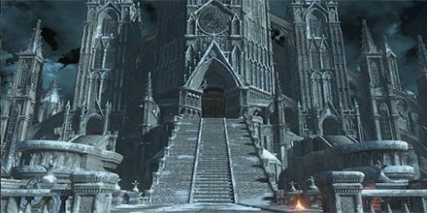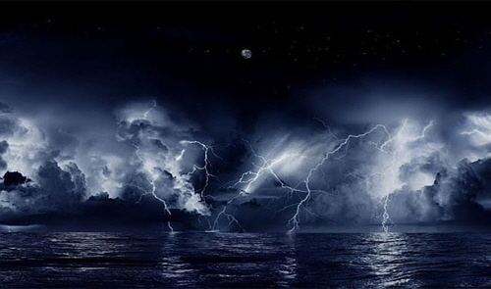

<예시 그림 2: 심연의 바다>

심연: 빛이 비추지 않는 원념으로 이루어진 얕은 바다. 데몬과 수많은 망령이 존재하며, 천계에서 추방당한 자는 이곳으로 추락한다.

**(추가)**천계의 사람들이 사후세계로 인식하는 경계의 탑 아래의 세계이다. 실제로 죄를 지은 천계인은 죽은 뒤 이곳으로 떨어져 원념이 되며, 심연에서는 끊임없이 경계의 탑을 통해 천계로 올라가려 하고있다.

* + 1. 세계관 - 경계의 탑

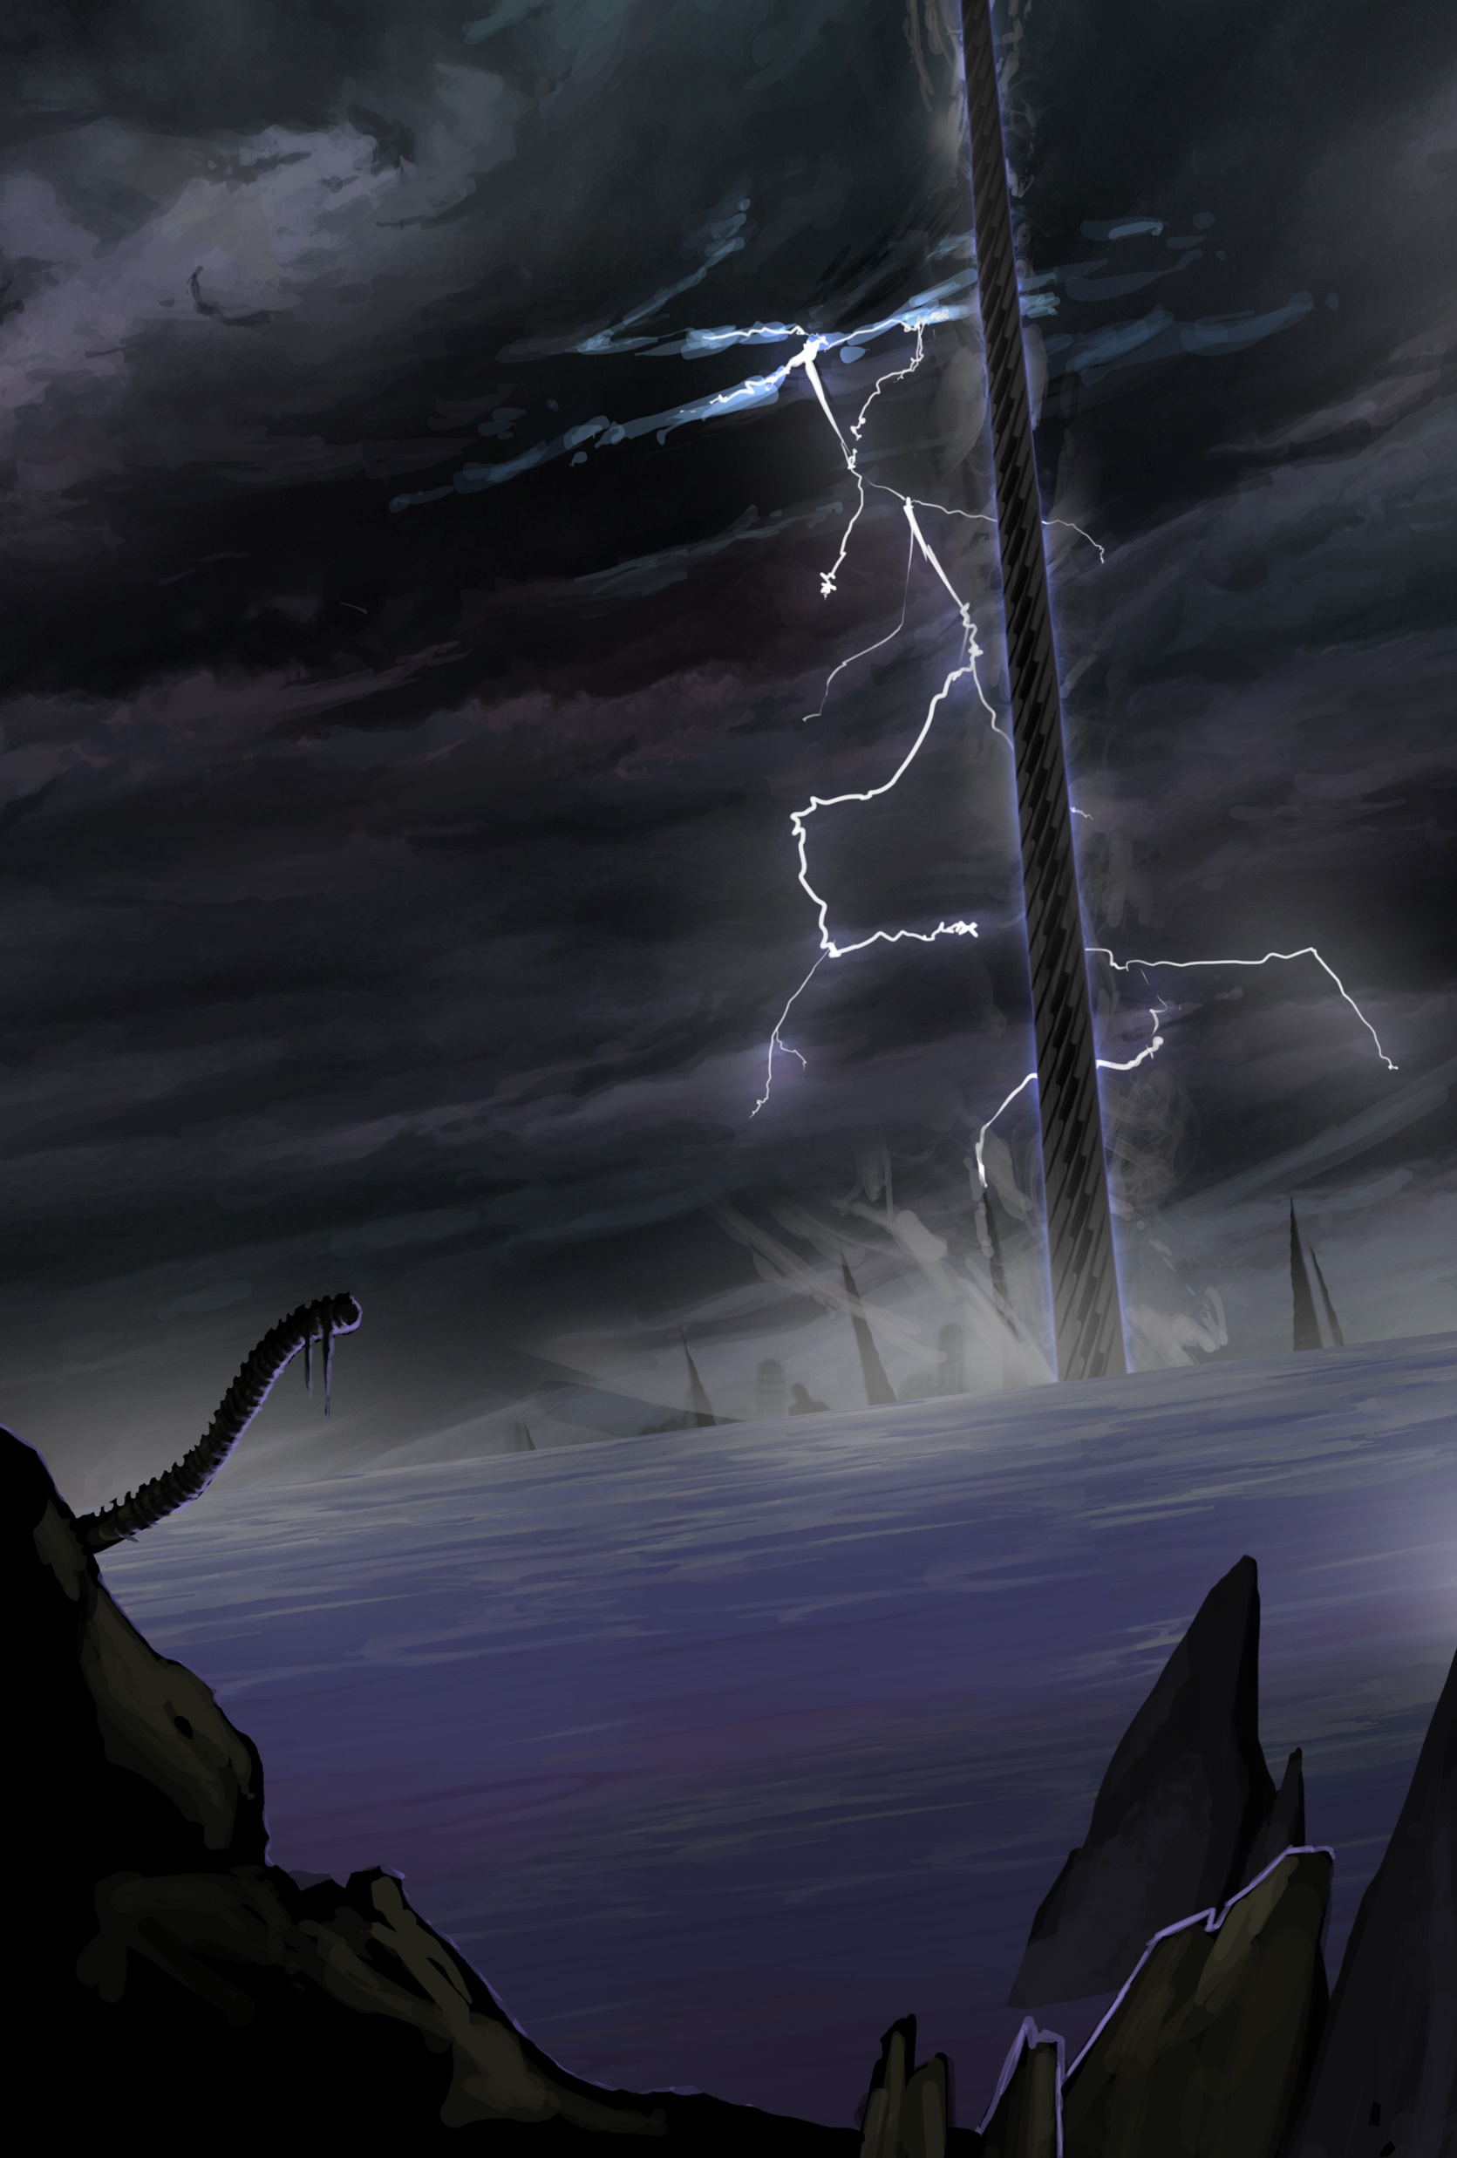

**<그림3: 심연에서 바라본 경계의 탑 설정화>**

심연과 천계를 잇는 경계의 탑.

하층에는 망령들과 데몬의 하수인들이 자리를 차지하고, 높이 올라가 천계와 가까워질 수록 천사와 고위 천사가 천계와 이어지는 탑을 지키고 있다.

게임 내 전투 스테이지의 무대가 되는 곳이다.

* + 1. 세계관 - 천사, 순환의 표식
       - * 천사: 심연으로부터 경계의 탑과 천계를 지키는 인원 모두를 총칭하는 말. 천계의 생명력의 핵심이 되는 일반 천사와 그들을 지휘하는 고위천사(=관리자), 대천사(=메인터넌스), 천사장으로 이루어져 있다. 규율을 어기거나, 타락한 천사는 추방되어 심연으로 떨어진다.
         * (수정)대천사(=메인터넌스): 천계의 핵심 전력이 되는 고위 관리자, 천계에서는 메인터넌스로 불리며 항상 7명이 유지되도록 하고 있다. 천계의 관리자들을 통솔하는 역할을 하며, 각자 부여 받은 명칭이 존재한다. 게임의 주인공이 속한 등급이며 명칭은 ’라파엘’.
         * (수정)천사장(=미카엘): 메인터넌스 중 가장 강력한 힘을 가진 자는 ‘미카엘’이라는 명칭을 받으며 최고관리자가 된다. 미카엘은 모든 권한을 가지며 메인터넌스와 의논해 추방을 결정짓는다. 금기에 접근이 가능하지만 발설하는 것은 일절 금지하며, 금기가 일부 누설될 경우 규율을 어긴 죄로 타 메인터넌스에게 추방당하게 된다.
         * 순환의 표식: 천계의 고위천사 이상의 천사에게 부여되는 표식, 심연에 빠져도 잠식당해 망령이 되지 않도록 하는 표식이라고 알려져 있다. 표식을 받게 되면 천계의 에너지가 소모되지 않고 순환하여 오래 지닐수록 강한 힘을 얻게 된다. 하지만 너무 오래 지니게 되면 폭주하여 타락하게 되는데, 이것은 이미 타락해 추방된 천사와 천사장만이 알게 되는 천계의 금기이다.



* + - * + 타락: 천계의 금기. 고위천사만이 타락하며, 본인이 타락하기 전까지는 존재조차 알지 못한다. 고위천사는 타락하면 대천사에게 추방당해 데몬의 일원이 된다. 폭주한 표식의 힘이 강할수록 강력한 데몬이 되지만, 금방 수명이 다한다. 타락한 천사장은 데몬의 우두머리가 되며, 수명을 이어받게 된다.
    1. 세계관 - 금기, 천계의 순환

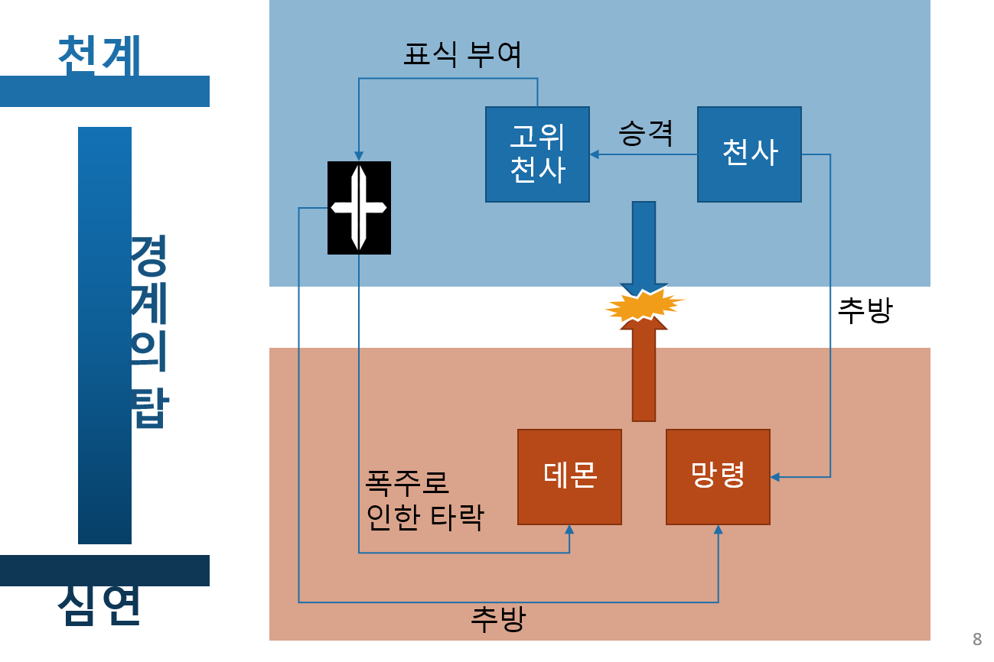

**<그림4: 천계의 순환 요약도>**

**(추가)**죄를 지은 천사는 죽어서 심연으로 떨어져 원념이 되고, 원념이 모이면 망령이 되어 물리적인 힘을 가지게 된다. 고위천사(=관리자)로 승격된 천사는 표식을 부여 받게 되며 경계의 탑, 심연의 존재에 대해 상세하게 교육받으며 경계의 탑을 수호하거나 천계를 관리하는 역할을 수행한다. 표식이 폭주하여 타락하게 되면 비밀리에 추방되어 데몬이나 망령이 된다. 이들은 잠식되기 전까진 천계의 진실을 알고 있으나 금방 이성을 잃고 복수심만 남게 되기 때문에 항상 경계의 탑 중심부에서 고위천사와 대치하게 된다.

* 1. 시놉시스 원본

(수정)대천사의 일원인 주인공은 천계 내부의 지속적인 타락과 관련된 정보를 탐색하다 수상함을 가져 천계의 규율을 어기고 순환의 표식과 관련된 금기에 접근하게 된다. 하지만 금기에 접근한 사실이 밝혀져 천사장 미카엘에 의해 순환의 표식이 훼손된 채 심연으로 추방되고 만다. 심연에 빠져 분노하는 그의 앞에 나타난 데몬은 자신이 타락한 천사장임을 밝히고 금기로 여겨졌던 순환의 표식에 대한 진실을 알려주며, 천계의 구원과 복수를 위해 힘을 주는 대가로 천사장의 표식을 파괴할 것을 명한다. 천계의 구원을 위해서 천사장의 표식을 파괴해야 한다. 표식이 훼손된 채 심연에 떨어진 추방자는 잠식되어 망령이 되기까지 시간이 얼마 남지 않았다. 그렇게 경계의 탑을 오르기 시작한 추방자의 운명은…?

* 1. 스테이지 소개 원본(추가)

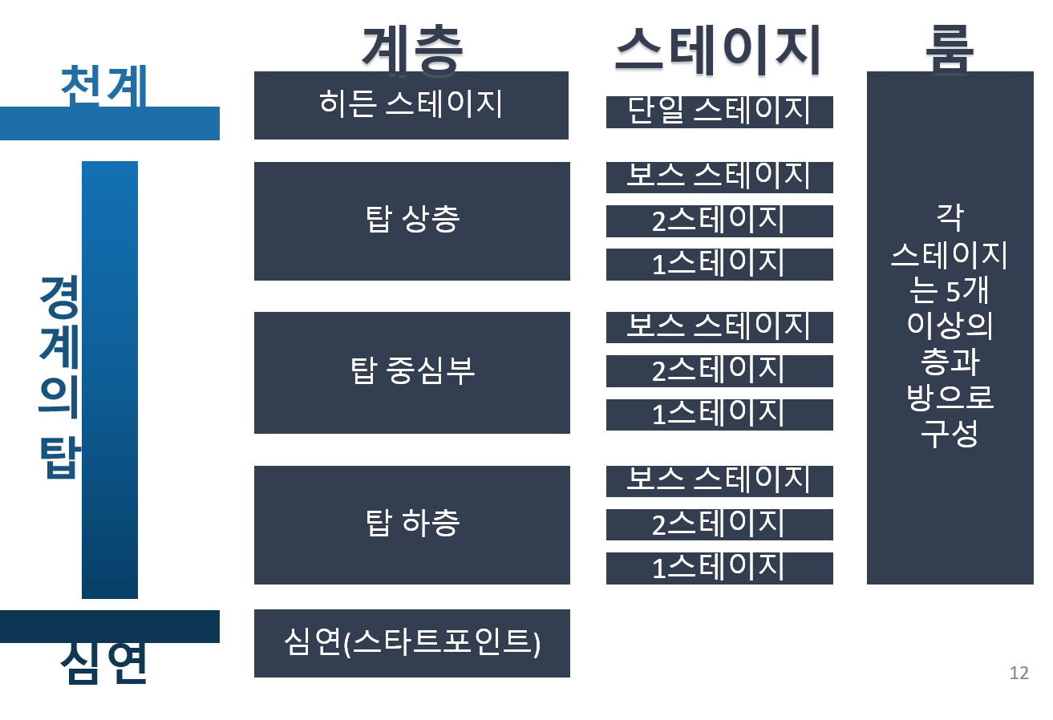

**<그림5: 스테이지 구조>**

**(추가)**경계의 탑을 배경으로 심연부터 히든 스테이지까지 크게 5개의 계층으로 나눌 수 있다. 심연(스타트포인트)와 특정 조건을 만족해 진행할 수 있는 히든 스테이지를 제외한 메인 계층은 주요 게임 진행이 되는 구역이고, 각 계층이 3개의 스테이지로 구성되는 구조를 가지고 있다. 각 스테이지에 대한 상세한 설정은 뒤의 스테이지 상세설정 챕터에서 소개하기로 한다.

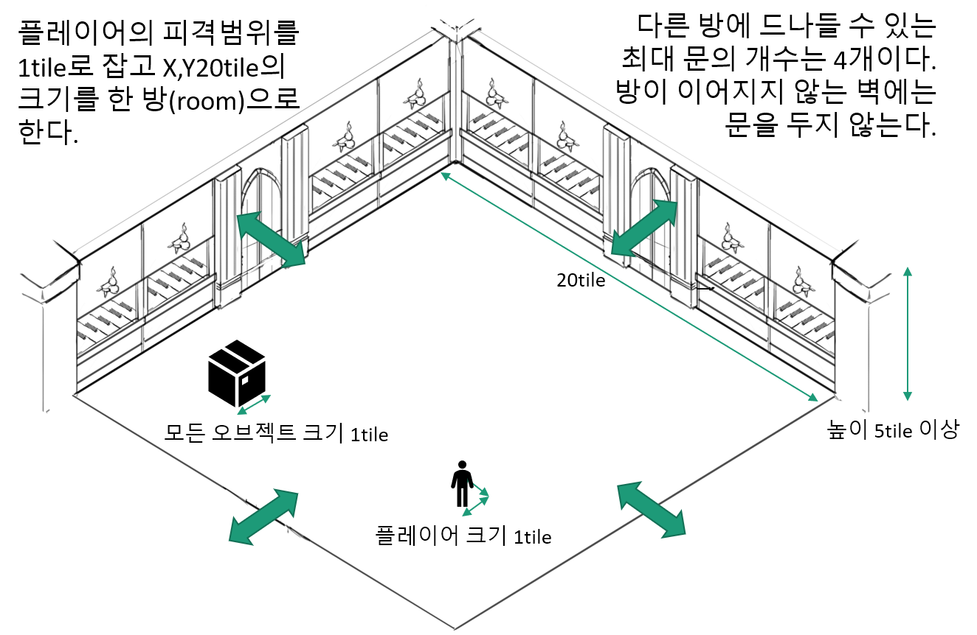

**<그림6: 방의 구조>**

(추가)1tile의 단위는 1.5m로 설정하고, 스테이지를 구성하는 방들은 특수한 방을 제외하고 20tile의 정사각형 구조로 되어 있으며, 방을 잇는 문으로 구성된다. 방의 디자인 또한 구역의 컨셉에 따라 디자인이 변화하게 되며, 구역별 상세설정은 뒤의 스테이지 상세설정 챕터에서 소개하기로 한다.

* 1. 게임 플레이 원본(추가)
     1. 게임진행

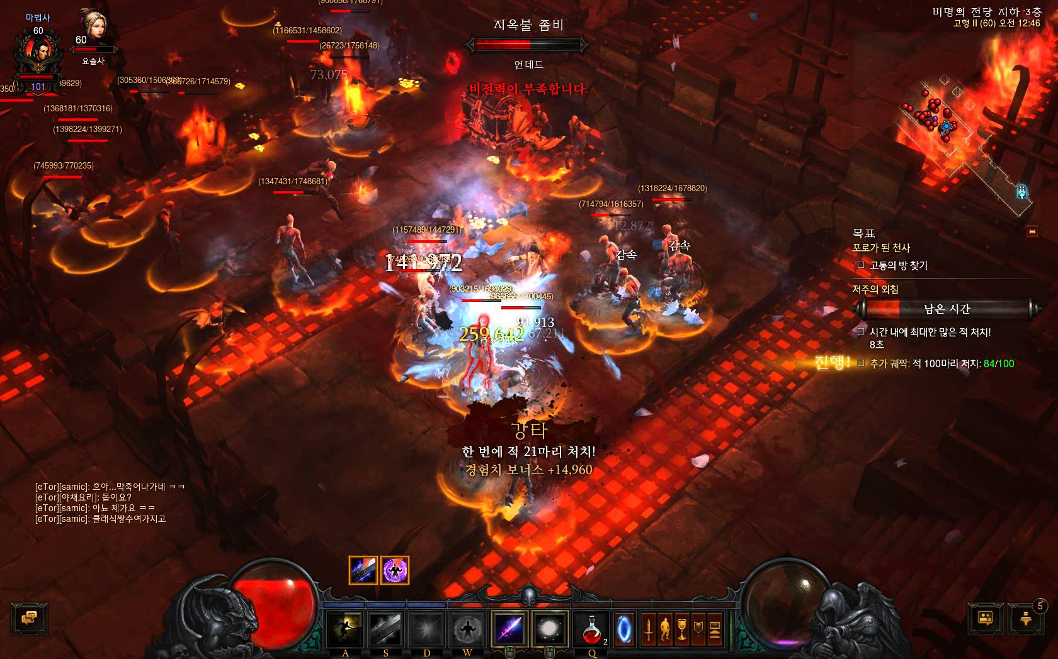

**<그림7: 대표적인 쿼터 뷰 핵 앤 슬래시 게임 ‘디아블로 3’스크린샷>**

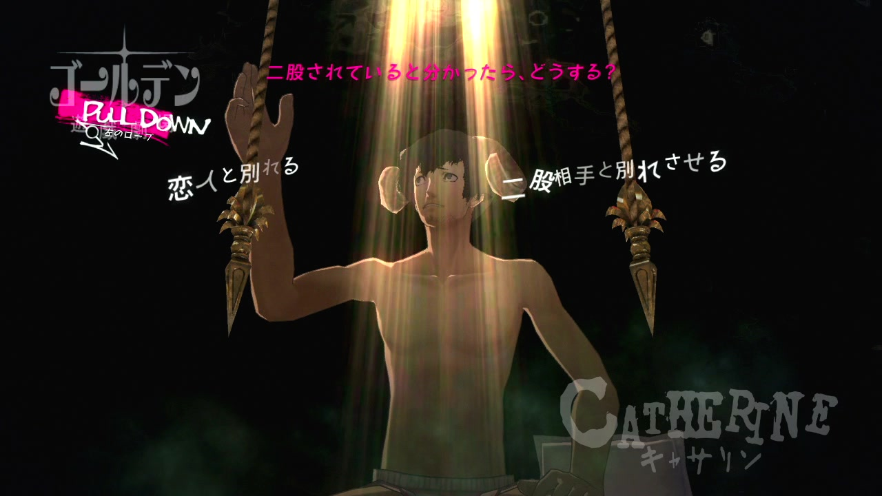

**<그림8: 플레이어의 선택에 따라 스토리 분기가 갈리는 게임 ‘캐서린’ 스크린샷>**

* 쿼터 뷰 시점으로 진행되고 기본적으로 검을 사용한 빠른 근접 액션이 주가 되지만 특정 아이템을 획득하면 원거리공격 등의 색다른 방식으로 진행이 될 수 있다.
* 스토리 분기가 존재해 플레이어의 행동에 따라 달라지는 다양한 엔딩이 존재 한다.
* 던전을 탐색하고 아이템을 획득하며, 사망 시 모든 재화와 능력치가 초기화 되어 다시 시작하는 로그라이크 스타일로 진행된다.
* 아이템 배열과 방의 배열 또한 모두 랜덤으로 배치되며, 보스의 종류도 항상 달라져 매번 다른 방식의 진행을 하게 된다.
  + 1. 스토리 분기 원본(추가)

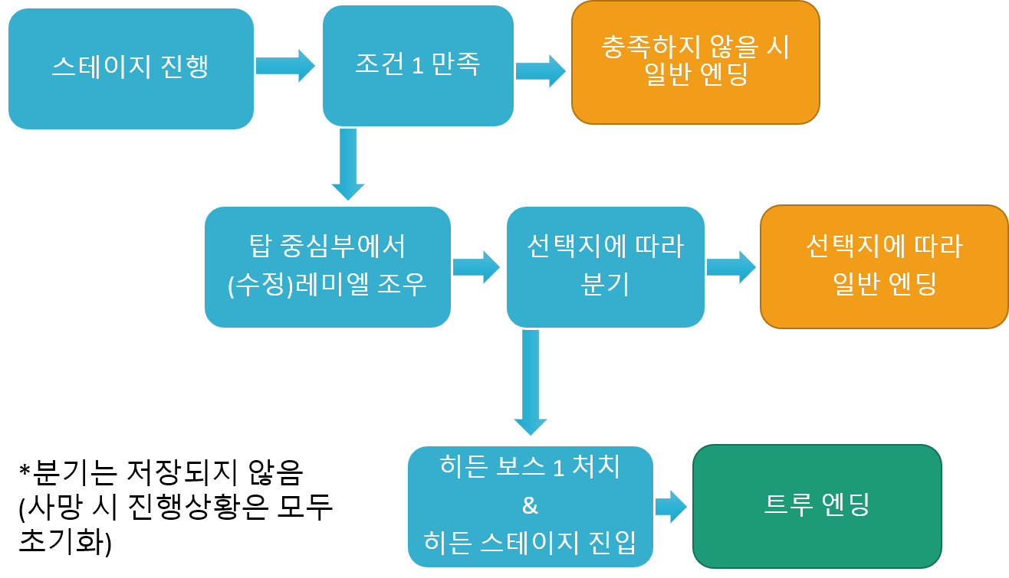

**<그림9: 스토리 분기 요약 설정도>**

**(추가)**분기에 따른 스토리는 뒤의 스토리 설정 챕터에서 소개한다.

* + 1. 카메라 영역 원본(추가)

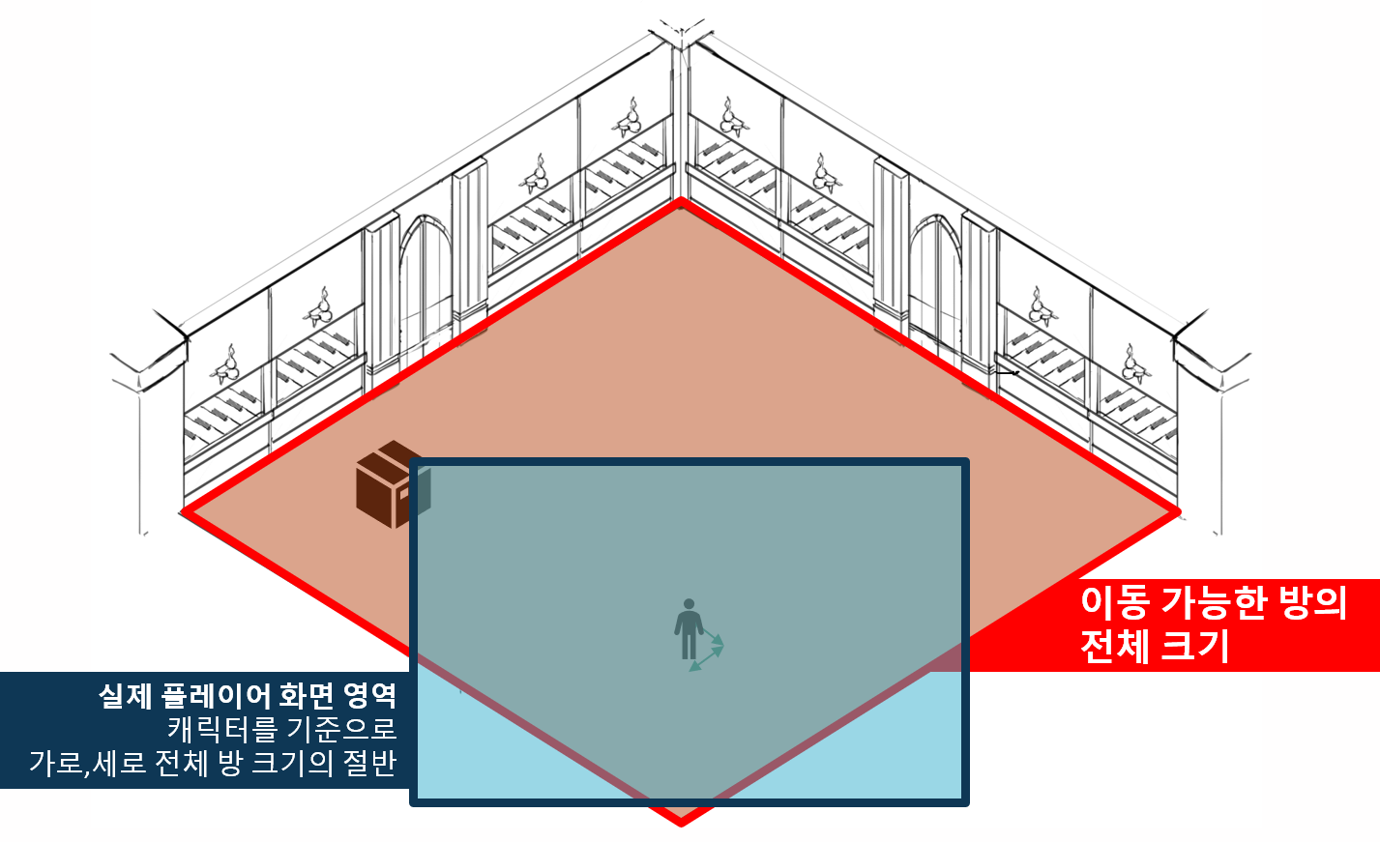

**<그림10: 캐릭터가 맵의 중앙에 멈춰있을 때 카메라 영역>**

**(추가)**

**<그림11: 캐릭터가 맵의 가장자리에 위치할 때 카메라 영역>**

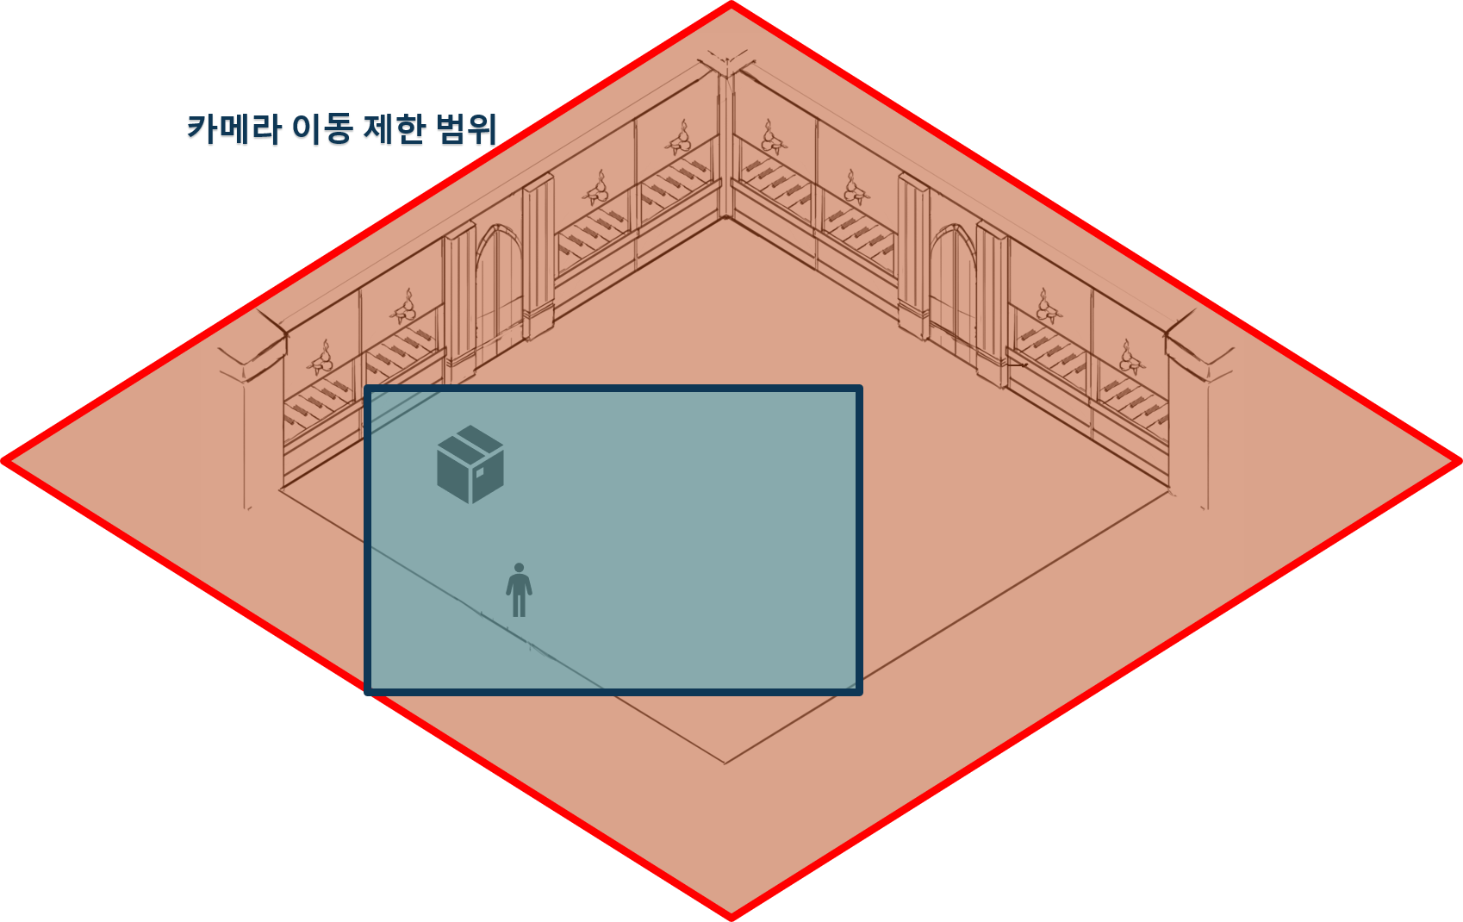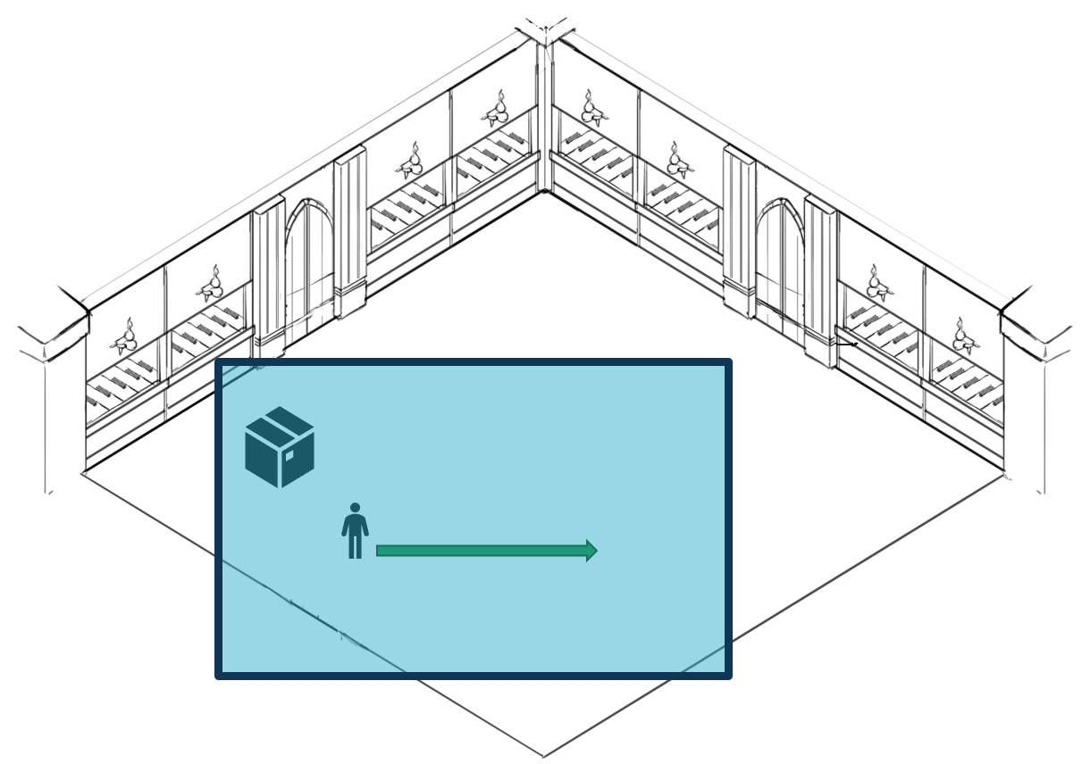

**<그림12: 캐릭터가 이동하는 방향에 따른 카메라 영역>**

|  |  |
| --- | --- |
| 캐릭터가 맵의 중앙에 위치할 때 | 캐릭터를 기준으로 가로, 세로 영역을 전체 방 크기의 절반으로 잡는다. |
| 캐릭터가 맵의 가장자리에 위치할 때 | 카메라가 맵의 밖으로 과하게 벗어나지 않도록 맵의 영역이 항상 2/3 이상 보이게 위치시킨다. |
| 캐릭터가 맵을 이동하고 있을 때 | 캐릭터가 이동하는 방향으로 카메라를 캐릭터 기준 2/3영역만큼 더 보이게 위치 시킨다. |

* + 1. 캐릭터 능력치 원본

|  |  |  |  |
| --- | --- | --- | --- |
| 능력치 | 초기값 | 상한값 | 비고 |
| HP | 6 | 12 | 피격 시 1 감소 |
| 에너지 | 1 | 99 | 폭발 공격 사용 시 1 감소 |
| 공격력 | 3 | 99 | 공격력만큼 적 체력 감소 |
| 공격속도 | 10 | 30 | 초당 (x)/10회 기본공격 |
| 이동속도 | 3 | 10 | 초당 (x)tile만큼 이동 |
| 사거리 | 1 | 10 | 1tile만큼 기본공격 사거리 증가 |
| 잠식게이지 최대치 | 300 | 600 | 0에서 시작해서 초당 1 증가, 최대치가 되면 사망 |

* + 1. 아이템 분류 원본

아이템: 캐릭터가 강해질 수 있는 주요 오브젝트. 스테이지 보스를 처치하거나 상자 오브젝트를 열었을 때 아이템이 1개씩 출현한다. 획득하면 아이템 고유의 효과를 얻게 된다.

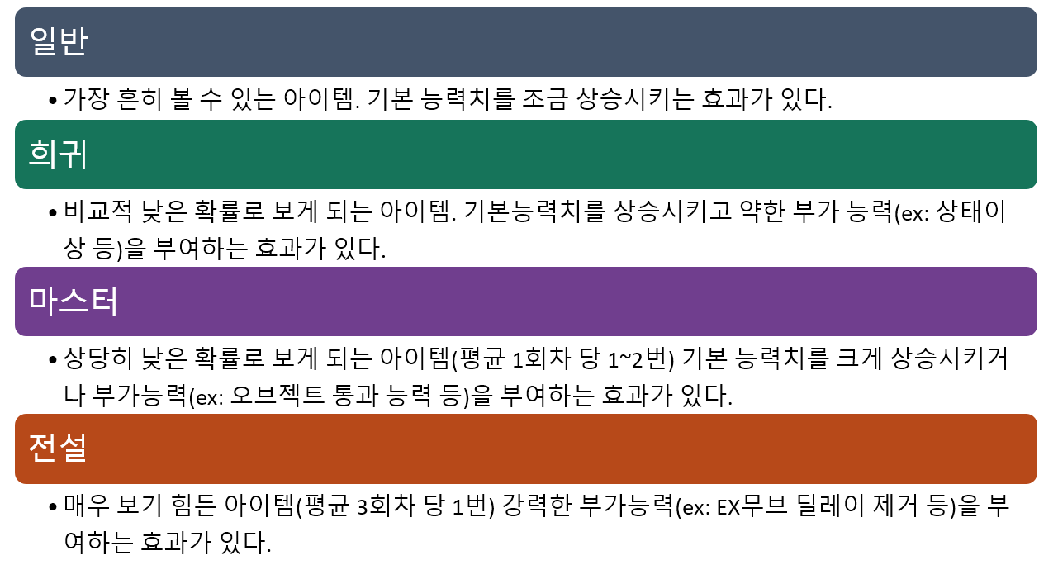

* + 1. 재화(에테르)
* 망령과 천사의 정신 유지에 필요한 에테르는 데몬의 수명을 조금씩 증가시켜 준다. 때문에 에테르는 데몬들과의 주요 거래수단으로 사용된다.
* 적을 처치하면 일정 확률로 에테르를 수집할 수 있다.
* 스테이지마다 데몬의 하수인과 에테르를 교환 할 수 있는 1개의 방이 존재한다.
* 하수인에게 에테르를 바쳐 아이템을 거래하거나 능력치를 상승 시킬 수 있다.
* 하수인이 거래하는 목록은 항상 바뀐다.
  + 1. 전투 시스템 원본

전투는 실시간 전투로 진행하며 빠른 전투 템포를 연출하기 위해 기본공격과 스매시 공격의 조합을 사용하고, 특정 상황에 유용한 에너지를 사용하는 폭발 공격과, 아이템을 통해 얻을 수 있는 액티브 스킬, 위기 상황을 탈출하는 EX무브로 구성되어 있다.

|  |  |  |
| --- | --- | --- |
| 공격 분류 | 기능 | 비고 |
| 기본공격 | 4연타의 콤보로 구성되어 있고 적에게 경직효과를 준다. | 4콤보를 1세트로, 1세트의 모션이 끝나면 약간의 딜레이 적용. |
| 스매시 공격 | 기본 공격 중 사용하면 다음 기본공격 타이밍에 사용되며, 적을 약간 밀어낸다. | 사용 시 기본공격의 콤보가 중단되어 모션이 종료됨. |
| 폭발 공격 | 캐릭터 기준 (X)타일만큼 피해를 입히며 밀어내는 공격. | 사용 시 에너지를 1소모하고 닫힌 문을 열거나 오브젝트를 파괴할 수 있다. |
| 액티브 스킬 | 아이템으로 얻을 수 있고 1개만 장착 가능하다. 각기 다른 효과를 가진다. | 사용 시 각각 다른 일정 시간의 딜레이가 존재한다. |
| EX무브 | 캐릭터가 보는 방향으로 4tile을 질주하고 반대로 돈다. 공격판정과 짧은 무적시간이 존재한다. | 사용 시 딜레이가 존재하고 아이템 획득으로 강화가 가능하다. |

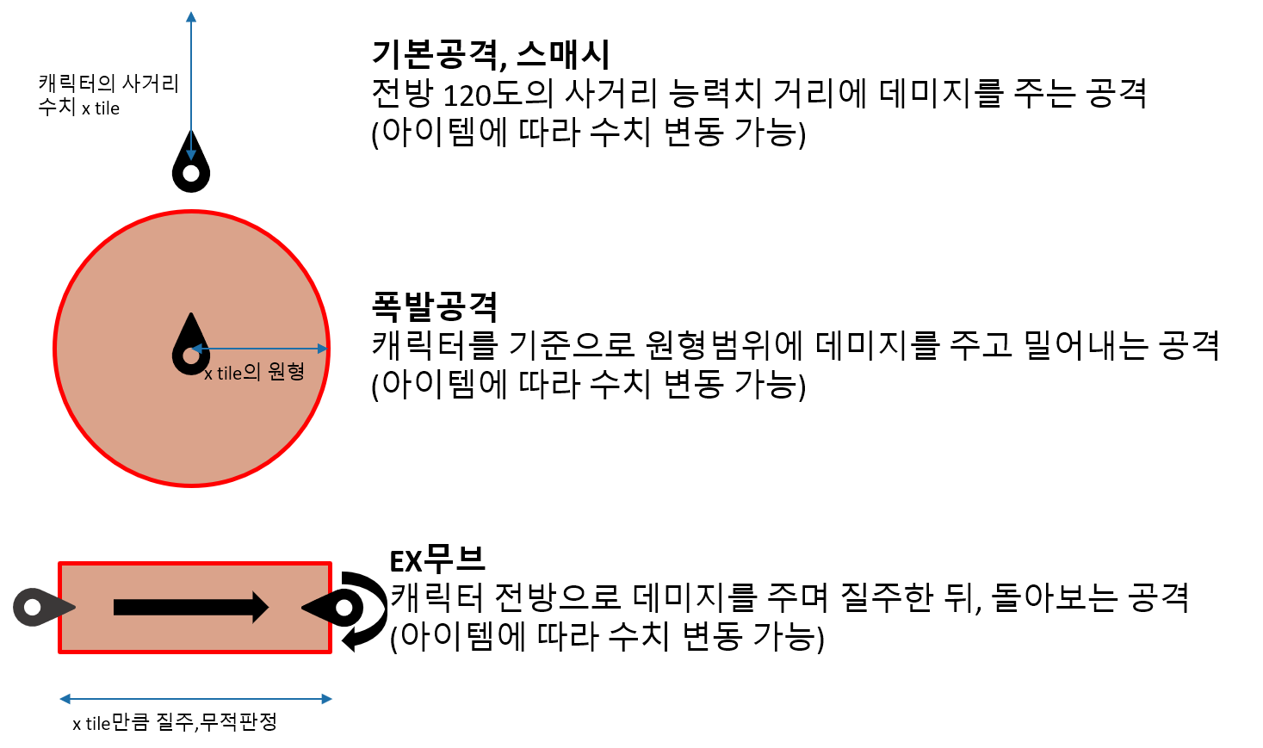

**<그림13: 공격분류 상세>**

* 1. 특징 원본
     1. 잠식시스템

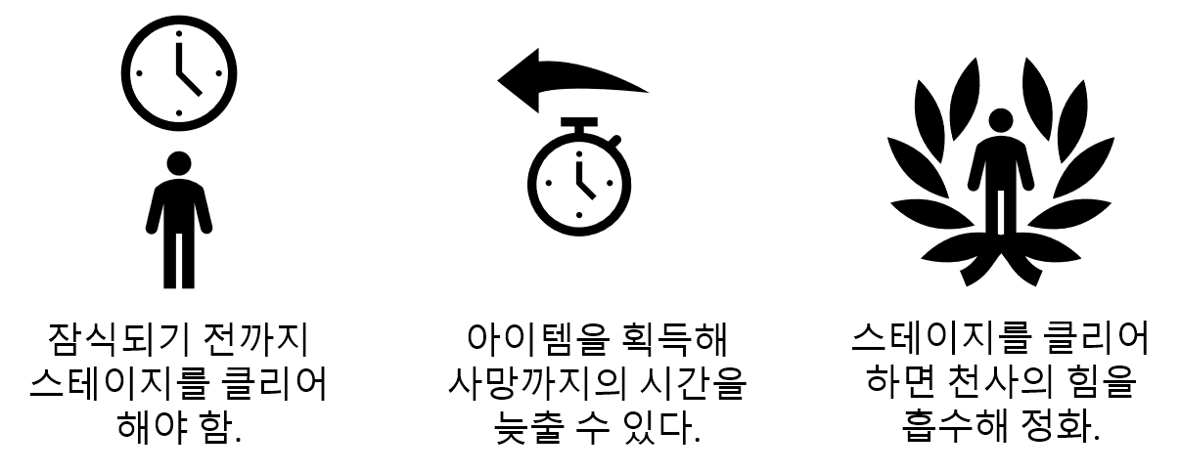

**<그림14: 잠식 시스템 요약>**

* 플레이어는 잠식을 막는 표식이 없어서 지속적으로 심연에 잠식되는 설정을 갖는다.
* 게임 시작 이후 잠식 게이지가 0에서 초당 1씩 증가하며, 수치가 최대치가 되면 사망한다.
* 스테이지를 클리어 하면 정화로 인해 수치가 초기화 되고 다음 스테이지 진입까지 감소하지 않는다.
* 아이템을 획득해 최대 수치를 높일 수 있다.
  + 1. 폭주 시스템

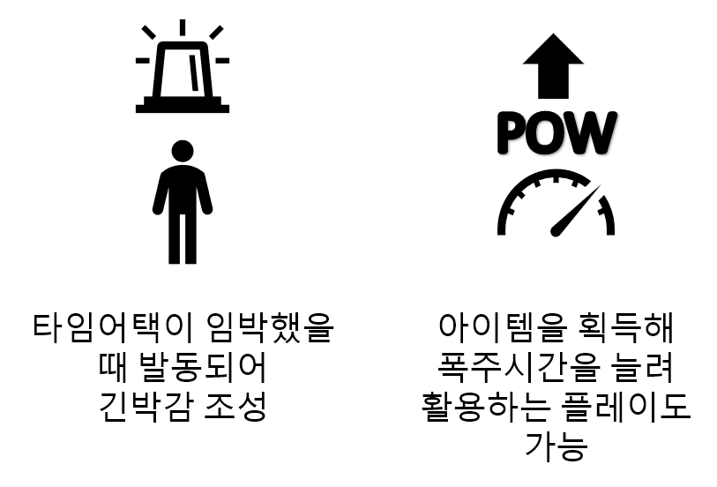

**<그림15: 폭주 시스템 요약>**

* 잠식이 지속되어 일정 수치까지 도달하면 폭주 상태가 된다.
* 폭주하게 되면 기본 능력치가 상승하여 빠른 클리어를 돕는다.
* 아이템을 획득해 폭주까지 도달하는 수치를 앞당길 수 있다.

1. 스테이지 설정문서
   1. 전체 구조 설정(추가)
      1. 방의 구조 설정 원본(추가)



* 1tile = 1.5m로 정의한다.
* 기본 이동속도 기준으로 벽을 따라 맵 끝에서 끝으로 이동할 경우 6.6초 소요.
* 방 안에는 최대 10마리의 몬스터가 존재할 수 있다.
* 모든 오브젝트의 크기는 가로, 세로 1tile로 고정한다.
* 방의 모든 객체의 배치는 1tile을 기준으로 배치. (20x20의 격자형 랜덤배치 권장)
* 벽의 높이는 5tile이상으로 설정. 카메라가 어떠한 경우에도 벽 뒤를 비추어서는 안됨.
* 시점기준 앞쪽 모서리의 벽은 이동을 제한하지만 보이지 않는 벽으로 설정. (실제 캐릭터의 시점에서는 사방이 막힌 방.)
* 벽을 크게 5개의 판넬로 나누어 판넬에 텍스쳐를 넣어 패턴형식으로 디자인 한다.
* 가운데 판넬은 만약 옆방과 이어져 있을 경우 문 모델링을 끼워 넣는다.
* 방의 종류는 일반, 하수인의 방, 보스룸 등으로 나뉜다.
* 일반방의 전투는 평균적으로 20초 이내에 종료될 수 있도록 조절한다.
* 방의 오브젝트는 파괴 가능한 오브젝트, 파괴불가능한 오브젝트, 상자, 몬스터 등으로 구성된다.
* 파괴 가능한 오브젝트는 랜덤으로 배치하되, 일정한 길이 되거나 패턴이 존재하도록 배치한다. (캐릭터 이동불가 등의 문제가 발생하면 안됨.)
  + 1. 스테이지의 구조 설정 원본(추가)

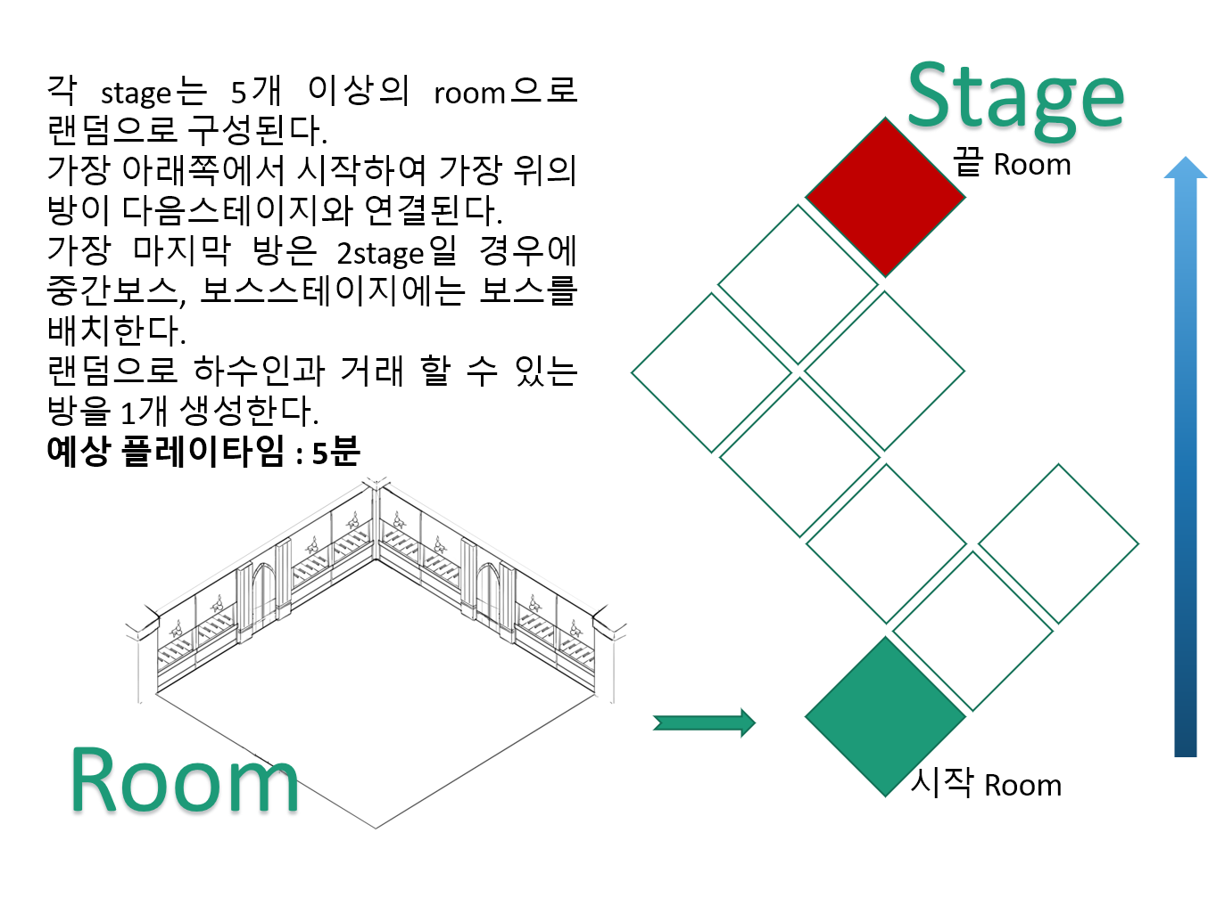

**<그림16: 스테이지 설정 요약도(예시)>**

* 스테이지는 최소 5개이상의 방으로 랜덤 구성된다.
* 시작방의 위치는 항상 전체 스테이지의 최하단에, 보스룸의 위치는 항상 스테이지의 최상단에 위치할 수 있도록 구성한다.
* 스테이지당 하수인의 방, 보스룸은 각각 1개씩 배치되어야 한다.
* 하수인의 방과 보스룸은 이어지지 않도록 배치한다.
* 계층이 높아져서 난이도가 높아질수록 최대 14개의 방을 랜덤 구성한다.
* 스테이지 클리어 시간은 평균 4~7분 사이에 종료될 수 있도록 조절한다.
* 이어진 방은 서로 문으로 연결시킨다.
  + 1. 계층의 구조 설정 원본(수정)

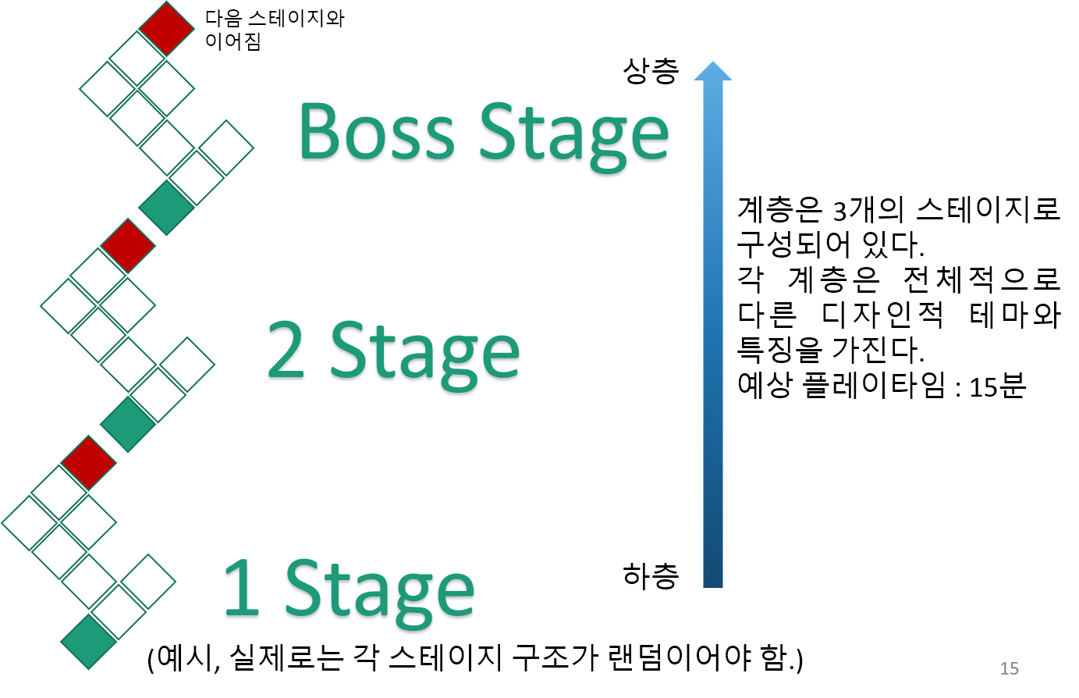

**<그림17: 계층 설정 요약도(예시)>**

* 계층은 맵 전체를 분류하는 가장 큰 토막이다.
* 각 계층은 3개의 랜덤구조 스테이지로 구성된다.
* 각 계층은 다른 디자인적 테마와 특징을 가지며, 계층의 특성은 방의 디자인으로 표현한다.
* 보스룸은 다음 스테이지의 시작방과 이어지며, 1·2스테이지의 보스룸은 일반 몬스터를 강화한 챔피언 몬스터로 보스를 설정.
* BOSS스테이지의 보스룸은 각 계층별로 보스의 종류를 나누어 정해진 랜덤의 보스를 배치한다.
* BOSS스테이지의 보스룸은 다음 계층의 1스테이지와 연결한다.
* 1계층의 플레이타임은 평균 15~20분 사이로 조절한다.
  1. **세부 디자인 및 컨셉 설정(추가)**
     1. 계층별 컨셉 및 디자인 원본

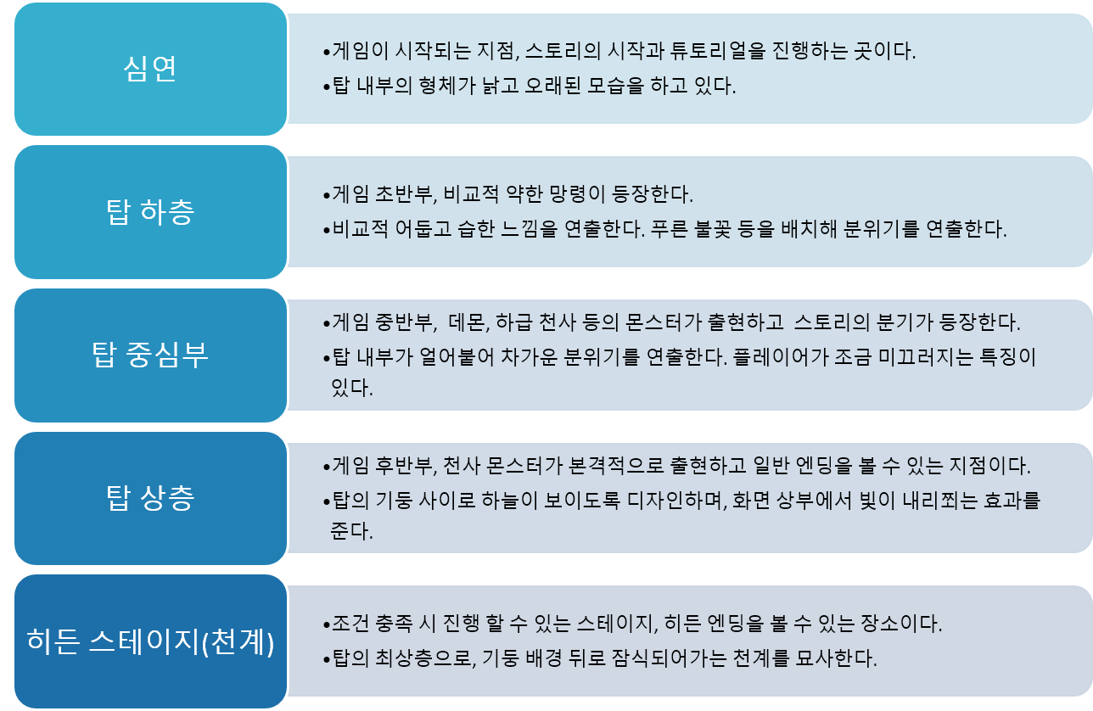

* + - 1. 심연 컨셉 및 디자인

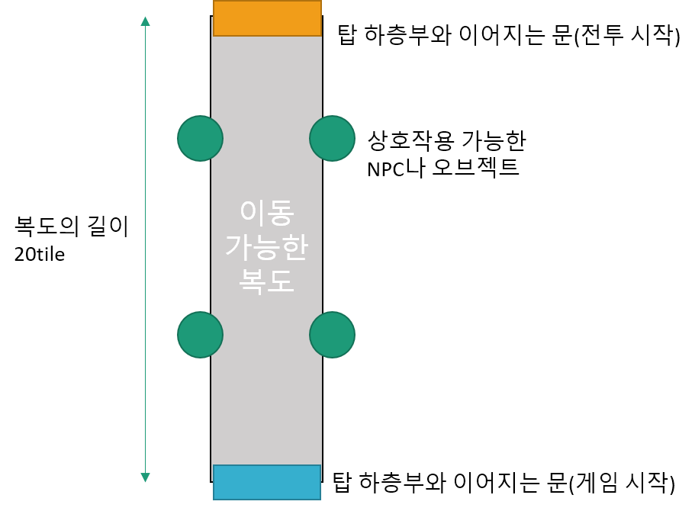

**<그림18: Top뷰로 본 심연 계층의 구조>**

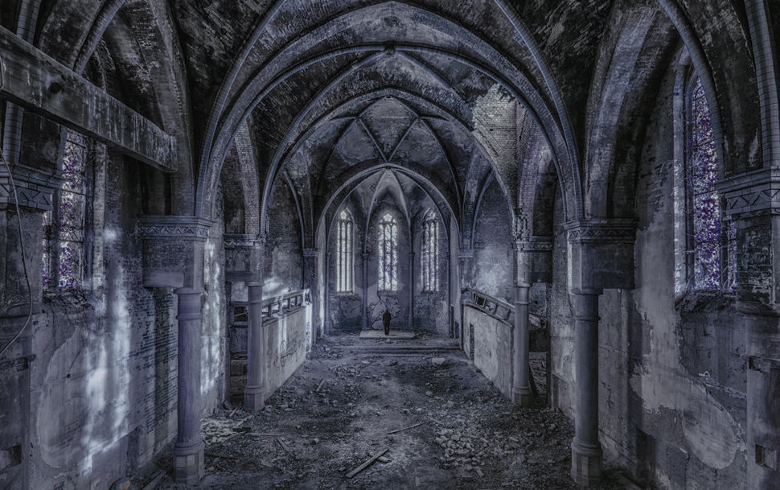

**<예시 그림18: 정면에서 바라본 심연 계층>**

* + - * + 컨셉 및 설정
* 심연의 바다와 맞닿아 있는 경계의 탑 최하층 밑바닥. 들어오는 입구가 있으며, 프롤로그를 진행하는 데몬의 왕, 획득한 스토리를 열람할 수 있는 책장, 힌트나 업적을 확인 할 수 있는 숨겨진 오브젝트 등의 상호작용할 수 있는 오브젝트들이 존재한다.
* 본격적인 전투를 시작하기 전에 정비를 할 수 있는 장소이며, 별다른 시간제약이 존재하지 않는다.
  + - * + 전체적인 분위기
* 심연의 바다와 맞닿아 있어서 어둡고 습한 이미지를 풍긴다.
* 낡고 버려진 성당의 모습을 하고 있다.
* 전체적으로 어두운 푸른색의 색조를 띈다.
* 우울하고 정적인 이미지.
  + - * + 구조 및 크기
* 좁지는 않은 긴 복도의 형태를 띄고 있다.
* 전체 세로 길이는 20tile로 설정.
* 가로의 길이는 5tile.
* 맵에는 상호작용 가능한 NPC나 오브젝트를 배치.
  + - 1. 탑 하층부 컨셉 및 디자인

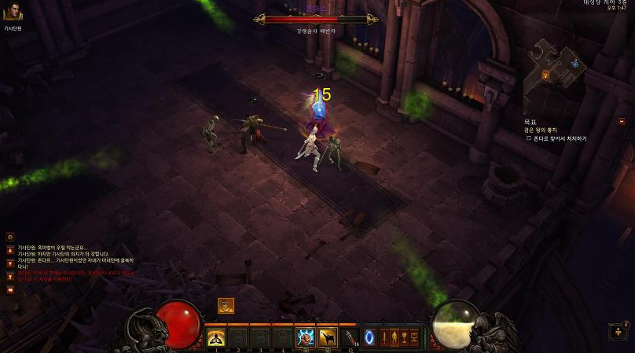

**<예시 그림19: 전체적인 내부 컨셉>**

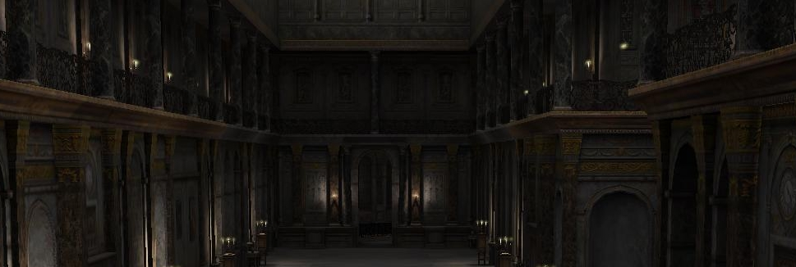

**<예시 그림20: 전체적인 내부 디자인>**

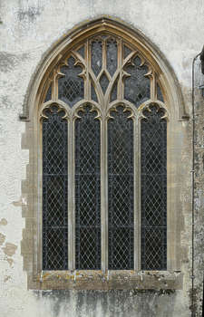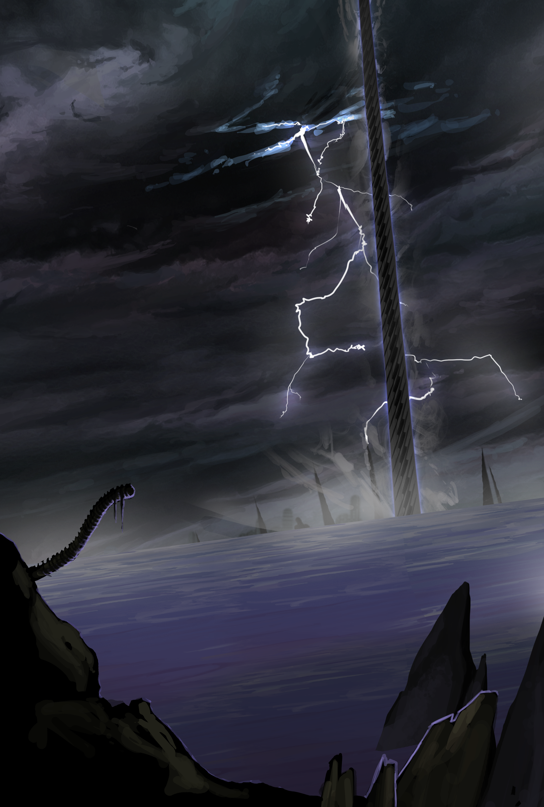

**<예시 그림21: 창틀 디자인><그림22: 창 뒤로 보이는 풍경>**

* + - * + 컨셉 및 설정
* 심연과 조금 거리가 떨어진 탑의 하층부.
* 천사들에 의해 관리되지 않아 탑 자체가 오래된 모습을 띄기는 하지만 낡지는 않아 보인다.
  + - * + 전체적인 분위기
* 심연보다는 조금 밝은 분위기를 연출한다.
* 크게 밝지 않은 불꽃 등의 광원으로 분위기를 연출한다.
* 창문 뒤로는 천둥치는 심연의 하늘을 표현한다.
* 조명을 너무 어둡게 설정하여 플레이어의 전투를 방해하지 않는다.
  + - * + 구조 및 크기
* 벽 판넬의 가운데에 1개의 창틀을 배치하여 그 뒤로 폭풍우 치는 하늘이 보이도록 배치.
* 방의 가로, 세로 길이는 20tile로 설정.
* 전체적으로 낡고 부서진 오브젝트들을 배치한다.
  + - * + 오브젝트 디자인 컨셉

|  |  |
| --- | --- |
| 종류 | 예시 그림 |
| 파괴가능 오브젝트 | 작은 바위의 형태 |
| 파괴불가 오브젝트 | 부러진 성당 기둥 형태 |
| 상자 | 평범한 나무 상자 |
| 조명 | 크게 밝지않은 투박한 모양의 은은한 촛대 |

* + - 1. **탑 중심부 컨셉 및 디자인**

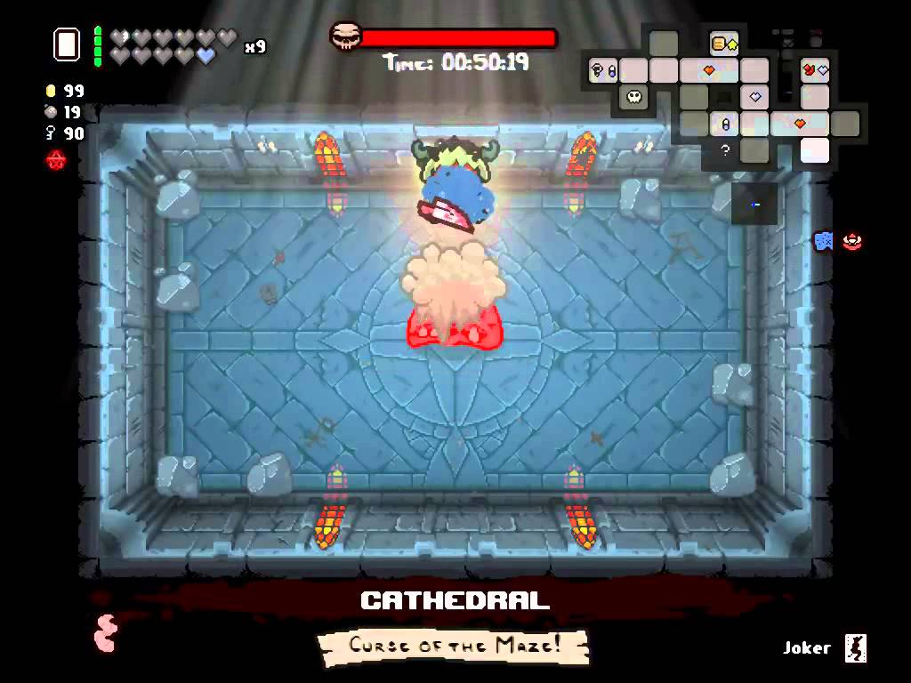

**<예시 그림23: 내부 색채 예시>**

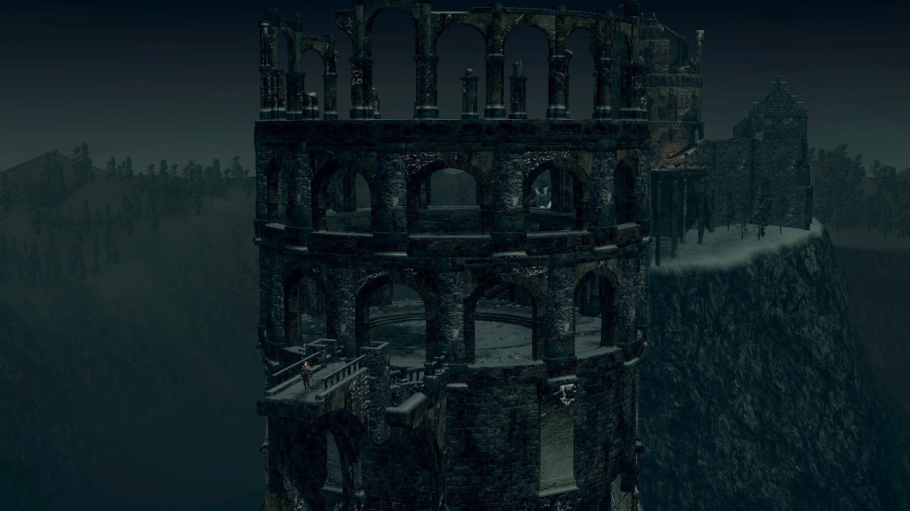

**<예시 그림24: 벽 구조 예시>**

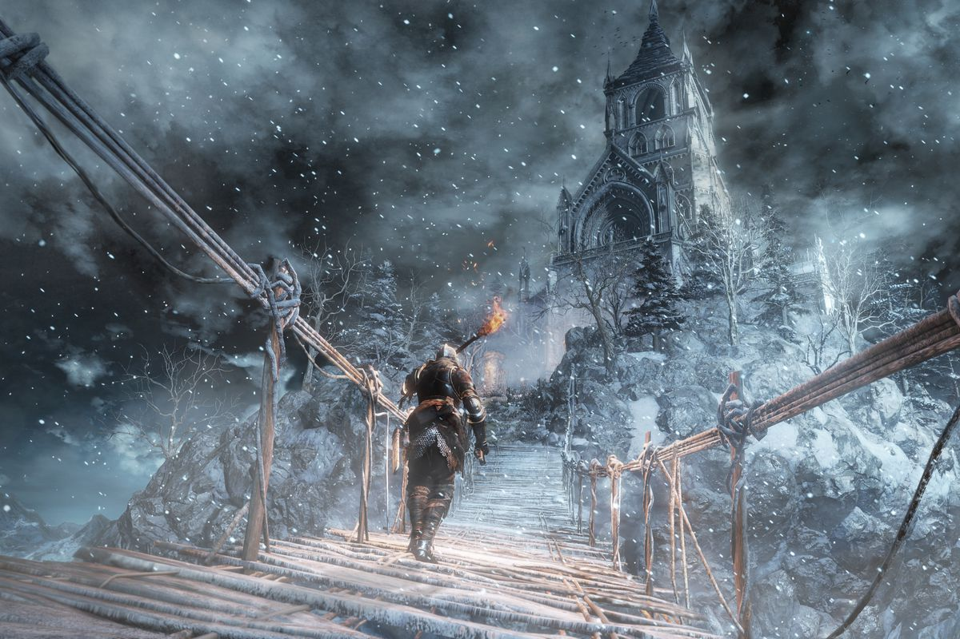

**<예시 그림25: 기둥 바깥 배경 예시>**

(예시들보다는 조금 더 캐주얼하게 연출)

* + - * + 컨셉 및 설정
* 심연과 천계 양쪽에서 가장 멀리 떨어진 탑의 중심부
* 강력한 데몬과 고위천사들의 주요 전투가 이루어지는 구역이다.
* 기후가 상당히 춥기 때문에 항상 맑은 하늘에 눈이 내린다.
* 바닥이 얼어붙어 플레이어가 멈출 때 조금 미끄러지는 특징이 있다.
* 최초로 NPC ‘레미엘’과 조우하여 스토리 진행의 주요 분기점이 된다.
* 전반적인 스토리의 내막이 서서히 드러나는 구간.
  + - * + 전체적인 분위기
* 은은하고 아름다운 분위기.
* 푸른 광원을 배치해 전체적으로 차가운 분위기를 연출한다.
* 방의 벽은 폭이 넓은 기둥으로 설정한다.
* 기둥 사이로는 눈이 몰아치는 새벽하늘을 연출한다.
  + - * + 구조 및 크기
* 큰 아치형 기둥을 배치하여 사이로는 하늘배경이 보이도록 한다.
* 방의 가로, 세로 길이는 20tile로 설정.
* 전체적으로 푸른 색채의 오브젝트들을 배치한다.
  + - * + 오브젝트 디자인 컨셉

|  |  |
| --- | --- |
| 종류 | 예시 그림 |
| 파괴가능 오브젝트 | 얼어붙은 바위의 형태 |
| 파괴불가 오브젝트 | 바닥에서 솟아오른 얼음기둥 형태 |
| 상자 | 푸른색 은은한 보물상자 |
| 조명 | 푸른 불꽃의 화려한촛대 |

* + - 1. 탑 상층부 컨셉 및 디자인

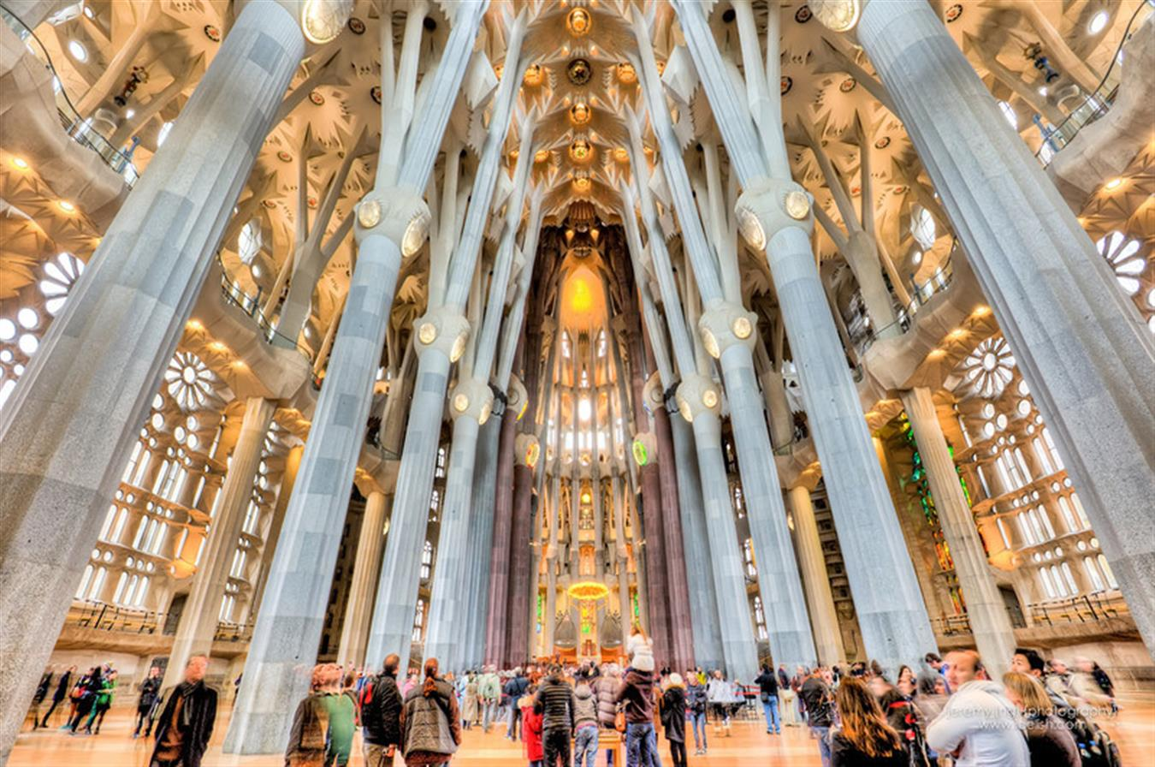

**<예시 그림26: 탑 상층부 전체적인 이미지>**

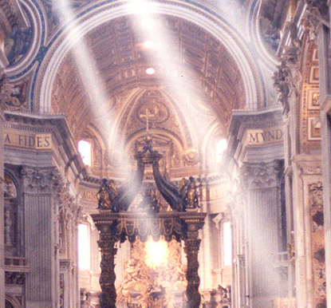

**<예시 그림27: 빛이 내리쬐는 이미지>**

(예시보다 화려한 분위기는 약간 줄인 채로)

* + - * + 컨셉 및 설정
* 중심부를 지나 탑의 최상층과 가까운 상층부.
* 강한 고위천사들이 존재하는 구역이다.
* 바깥 배경은 햇빛에 의해 보이지 않음.
* 최종보스 ‘미카엘’을 처치한 뒤 일반 엔딩을 볼 수 있는 구역이다.
* 히든스테이지로 갈 수 있는 조건을 충족하게 되면 ‘레미엘’과의 전투가 일어나는 구역이다.
* 스토리의 클라이맥스가 연출되는 구역.
  + - * + 전체적인 분위기
* 웅장하고 압도되는 분위기.
* 화면 상단에서 빛이 비추면서 고지에 거의 도착했음을 연출한다.
* 창에서는 밝은 빛이 새어 나오는 연출.
  + - * + 구조 및 크기
* 방의 벽은 장식이 되어있는 큰 창으로 설정한다.
* 방의 가로, 세로 길이는 20tile로 설정.
* 밝은 빛의 색채로 구성한다.
* 대체로 방해 오브젝트를 많이 배치하지않는다.
* 방을 넓게 비우고 강력한 적 위주로 전투하도록 조절.
  + - * + 오브젝트 디자인 컨셉

|  |  |
| --- | --- |
| 종류 | 예시 그림 |
| 파괴가능 오브젝트 | 기둥 잔해 |
| 파괴불가 오브젝트 | 온전한 기둥 형태 |
| 상자 | 고급스러운 보물상자 |
| 조명 | 햇빛+벽 촛대 |

* + - 1. 히든 스테이지(최상층) 컨셉 및 디자인

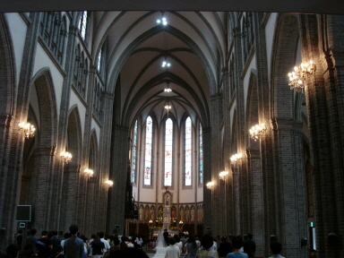

**<예시 그림28: 최상층 전체적인 분위기>**

* + - * + 컨셉 및 설정
* 상층부 보스 스테이지에서 히든 스테이지 입장조건 2개를 만족한 뒤 ‘미카엘’을 처치하면 도달할 수 있는 구역.
* 바깥 배경은 어두운 하늘과 천계의 실루엣이 드러난다.
* 진 최종보스 ‘데몬 우두머리’를 처치한 뒤 진 엔딩을 볼 수 있는 구역이다.
* 숨겨진 진실이 드러나고 최종 전투가 일어나는 구역.
  + - * + 전체적인 분위기
* 웅장하지만 위협적인 분위기.
* 데몬 우두머리의 영향으로 자욱한 안개를 연출한다.
* 은은한 조명으로 맵 내부를 천천히 비춘다.
  + - * + 구조 및 크기
* 구조는 상층부와 동일.
* 대체로 방해 오브젝트를 많이 배치하지않는다.
* 방을 넓게 비우고 강력한 적 위주로 전투하도록 조절.
  + - * + 오브젝트 디자인 컨셉
* 상층부와 동일한 오브젝트를 사용.
* 채도는 낮고 어둡게 조절한다.
* 조명은 강도를 낮추어 은은하게.
  + 1. 스테이지별 구성 및 특징
       1. 1·2Stage 구성 및 특징
* 1스테이지는 비교적 낮은 난이도로 구성한다.
* 1스테이지의 전투템포를 높여 시작을 좀더 원활하게 구성한다.
* 성장 위주의 플레이가 되도록 구성한다.
* 보스룸에는 일반 몬스터를 강화한 챔피언 몬스터가 등장한다.
* 드랍되는 아이템의 비율을 높이는 대신, 높은 레어도의 아이템이 잘 등장하지 않는다.
  + - 1. Boss Stage 구성 및 특징
* 최종 보스룸의 보스는 각 계층을 대표하는 랜덤 1종의 보스몬스터가 등장한다.
* 도전하는 느낌이 들 수 있도록 난이도를 비교적 높게 잡는다.
* 보스룸이 아니더라도 일반 몬스터가 강화된 챔피언 몬스터가 있는 방이 적은 확률로 존재 할 수 있다.
* 드랍되는 아이템의 비율을 줄이는 대신, 높은 레어도의 아이템이 잘 등장하도록 만든다.
* 최종 보스룸을 클리어 하게 되면 다음 계층과 이어진다.
  + 1. 방 특성에 따른 컨셉 특징
       1. 시작방 특징
* 시작방에는 몬스터를 배치하지 않는다.
* 구역에 처음 들어서면 경우에 따라 라파엘의 독백 이벤트가 발생한다.
* 파괴 가능한 오브젝트가 일부 놓여져 있다.
* 파괴 가능한 오브젝트를 파괴하여 소량의 자원을 얻을 수 도 있다.
  + - 1. 하수인의 방 특징

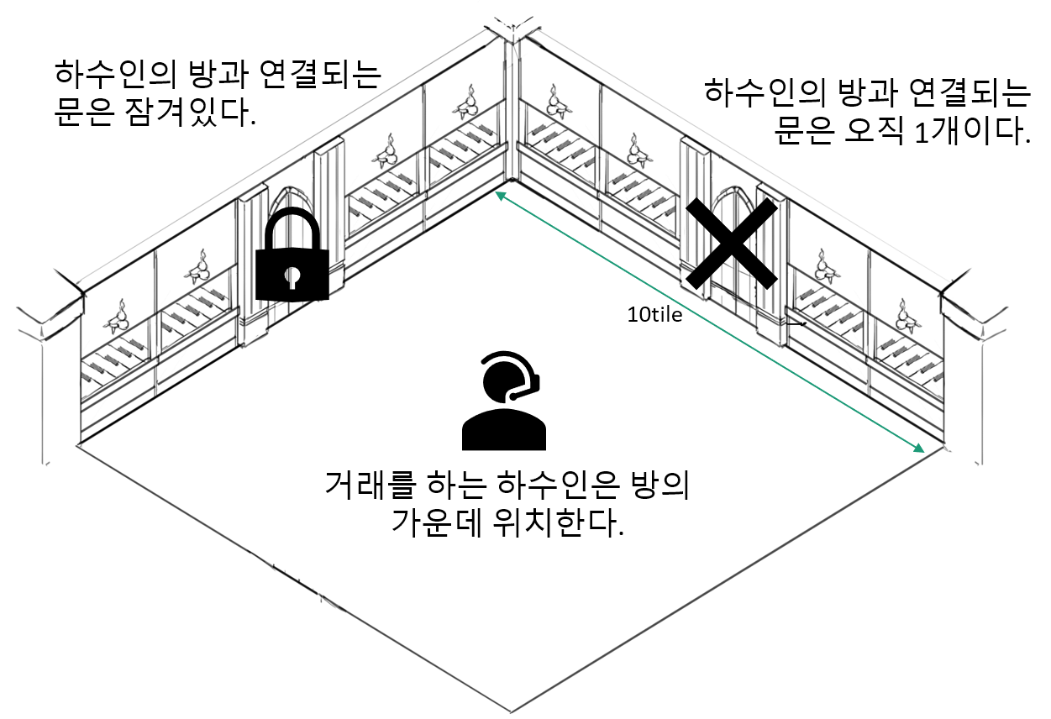

**<그림29: 하수인의 방 특징>**

* 하수인의 방과 연결된 문은 자물쇠로 잠겨있다.
* 하수인의 방은 오직 1개의 방과 연결되어 있다.
* 자물쇠로 잠긴 문은 에너지를 소모하는 차지공격을 통해 파괴가능하다.
* 하수인의 방은 일반 방의 1/4크기이다.(가로, 세로 10tile)
* 오브젝트는 맵 가장자리를 위주로 배치한다.
  + - 1. 보스룸 특징

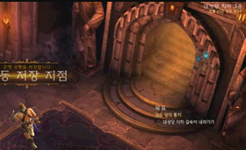

**<예시 그림30: 다음 스테이지와 이어지는 문>**



**<예시 그림31: 보스룸과 이어지는 문>**

* 일반 스테이지의 보스룸에는 일반 몬스터와 챔피언 몬스터를 배치한다.
* 보스룸은 무조건 1개의 방과 연결되어 있다.
* 보스룸과 연결된 문은 일반 문과 다른 디자인을 가진다.
* 보스 스테이지의 보스룸에는 1종의 보스만을 배치한다.
* 보스를 처치하게 되면 높은 레어도의 아이템이 나오는 상자를 방 가운데에 드랍한다.
* 다음 스테이지와 이어지는 문은 일반 문과 다르게 조금 더 크고 다음 계층으로 나아간다는 느낌을 줄 수 있도록 빛이 새나오는 등의 효과를 준다.
  + - 1. 특수한 방

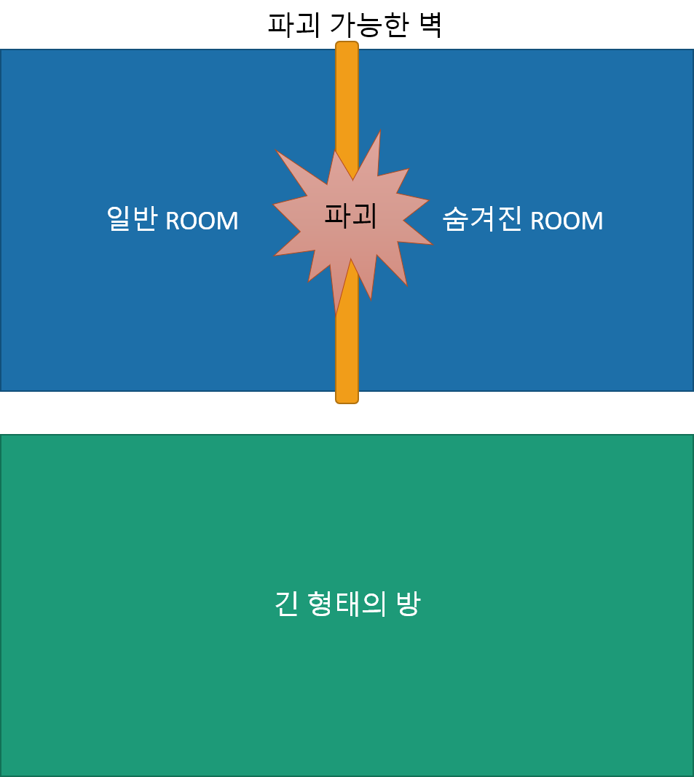

**<그림32: 특수한 형태의 방들>**

* 일반 ROOM의 일부는 숨겨진ROOM과 이어져 있어서 파괴 가능한 벽으로 방이 나누어 진다.
* 숨겨진 ROOM에는 전투에 도움이 되는 소량의 자원을 획득하거나 스토리와 관련된 특수한 이벤트가 발생할 수 있다.

1. 캐릭터 및 스토리 설정
   1. 캐릭터 설정(추가)
      1. 메인 캐릭터 설정 원본(추가)

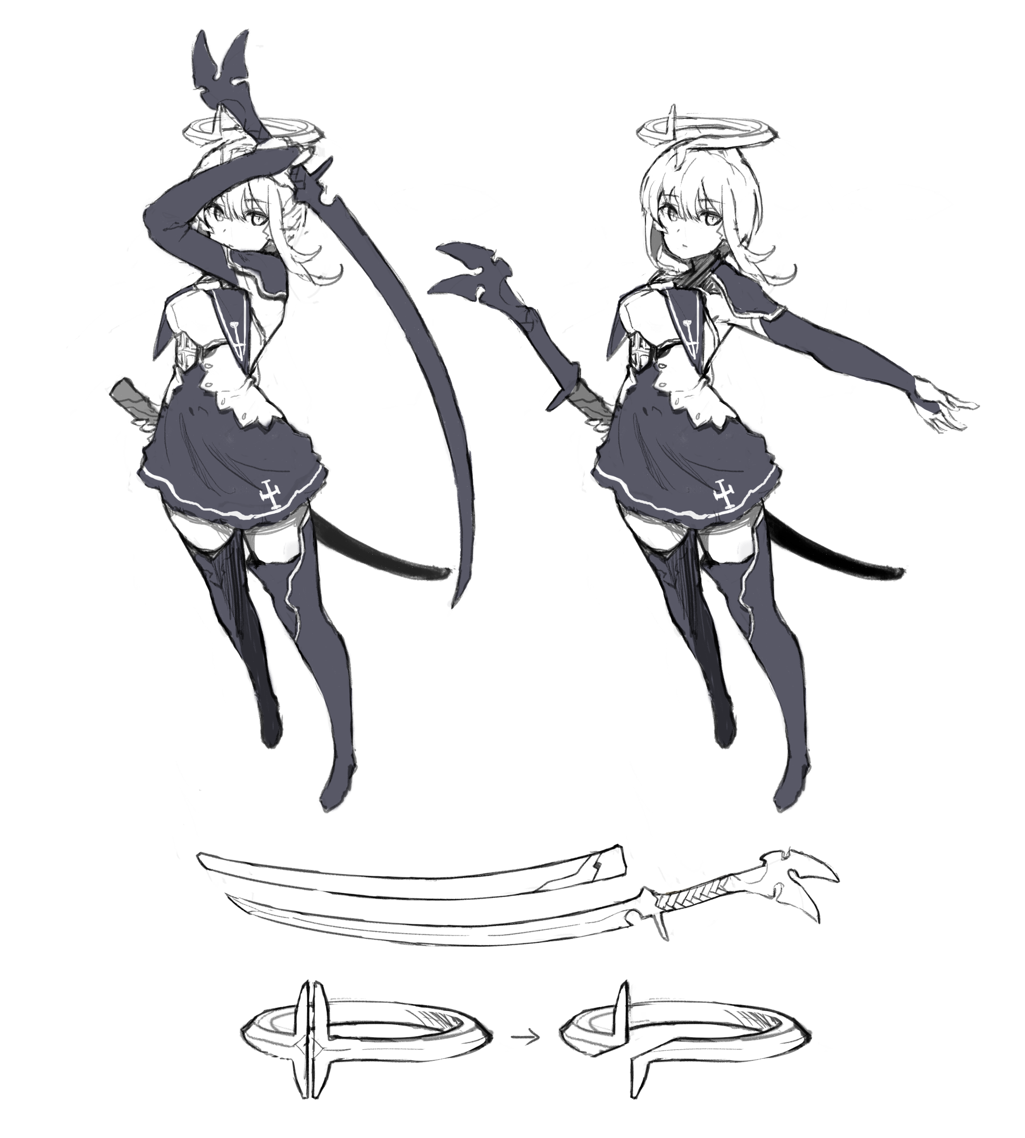

**<그림33: 주요 설정 컨셉화 1>**

* 순환의 표식과 관련된 금기에 접근해 천계에서 추방당한 대천사,  
  명칭은’라파엘’.
* 심연에 빠진 후 타락한 전 천사장인 데몬에게 힘을 받아 잠식되기 전에 경계의 탑을 올라 복수하려는 의지를 가지고 있다.
* 날렵한 검술을 구사하며, 발도술을 사용해 전방위의 공격과 동시에 파괴가능한 오브젝트를 파괴할 수 있다.
* 미카엘에게 추방당해 표식이 파괴되었다.
* 차분한 성격.

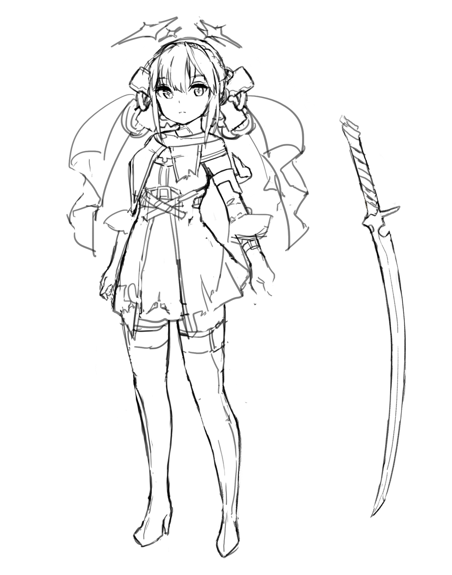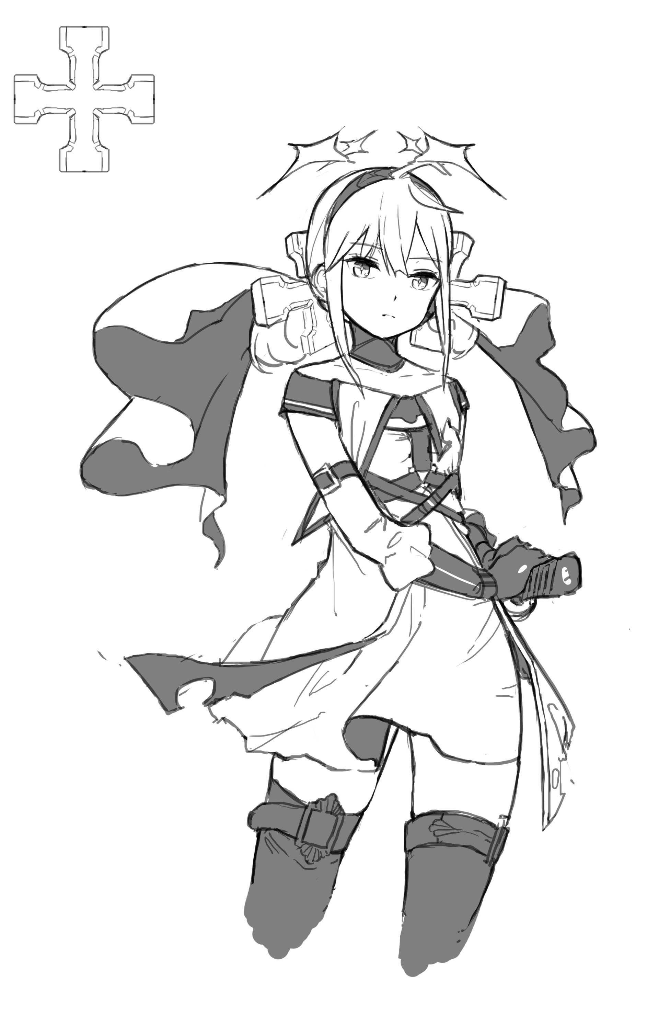

**<그림34: 주요 설정 컨셉화 2>**

* 전체적으로 캐주얼한 분위기로 교체
  + 1. 주요 NPC설정
* **천사장 미카엘**

경계의 탑 최상층 최종보스. ‘미카엘’ 대천사들 중 가장 강한 천사장에게 주어지는 호칭이다. 대천사들과 함께 천계를 관리하고 있다. 최상층에서 보스로 만나게 되면, 탑의 상층부까지 도달한 최초의 추방자를 마주하고 놀라지만, 이내 적대하며 데몬과 손을 잡은 라파엘에게 혐오감을 느끼며 공격을 시작한다.

* **대천사 레미엘**

일곱 대천사 중 하나. 경계의 탑 중심부에서 큰 상처를 입어 정신을 잃었다. 라파엘이 발견하여 죽이거나 살려서 히든 스테이지로 갈 수 있는 조건을 충족 시킬 수 있다. 데몬 하수인을 처치한 뒤 레미엘에게 도움을 주게 되면 최대 체력이 감소하는 패널티를 받고 두번째 조건을 충족, 경계의 탑 상층부에서 ‘미카엘’과의 교전에 앞서 중간보스로 등장하게 되며, 자신은 원치 않지만 천사장의 명령에 따라 어쩔 수 없이 라파엘과 전투하게 된다.

* **데몬 우두머리(추후 수정)**

타락한 천사장. 전대 ‘미카엘’의 명칭을 받은 대천사 였지만 순환의 표식이 폭주하며 타락하게 되었다. 천사장의 권한으로 금기의 진실을 다수 알고 있으며 진실을 알려줌과 동시에 추방된 라파엘에게 탑을 오를 수 있는 힘을 제공한다. 천사장을 처치해 천계 전체를 타락시키려 한다. 히든 스테이지의 숨겨진 최종보스.

* **데몬 하수인**

데몬의 심부름을 주로 하는 망령, 라파엘과 에테르를 교환해서 아이템을 넘겨주는 역할을 한다. 죽이게 되면 거래는 더 이상 하지 못하지만 히든 스테이지로 갈 수 있는 조건을 충족 시킬 수 있다.

1. 차후 작성할 계획

* 스토리 설정

심연 스토리 설정

탑 하층부 스토리 설정

탑 중심부 스토리 설정

탑 상층부 스토리 설정

히든 스테이지 스토리 설정

1. 코멘트

* PPT문서를 워드 문서로 이식하는데 포맷수정 분량이 생각보다 많았습니다.
* 워드 문서로 기획서를 처음 작성하는데 익숙하지 않아 목차 작성 기능을 비롯해 깔끔하게 문서 작성을 하는 것이 힘들었습니다.

1. 후기

* 중간과제 제출 이후 등장인물 캐릭터 설정에 대한 컨셉화를 더 많이 그려보려고 했지만 일정상의 문제로 실패했습니다..
* 스토리 설정까지 진행했어야 했는데 기획서 작성을 차일피일 미루다 결국 완성하지 못한 채 제출하게 되었습니다ㅠㅠ
* 실제 졸업작품 제작을 기준으로 기획서를 작성하다 보니 팀원이 가능한 구현할 수 있는 범위로 제한하느라 구현이 복잡한 컨셉이나 설정은 기획서에 넣지 못했습니다..

1. 참고자료, 출처

그림1: 다크소울3 '아노르론도' 스크린샷

그림2: 자연사진 ‘천둥치는 바다’ http://www.viralnova.com

그림7: 디아블로 3 게임플레이 유튜브 썸네일 샷

https://www.youtube.com/watch?v=Ix7mqE1RXDo

그림8: 인벤 캐서린 게임플레이 스크린 샷

http://m.inven.co.kr/webzine/wznews.php?idx=36984

그림18:http://www.intellectualtakeout.org/blog/solzhenitsyn-next-war-may-well-bury-western-civilization-forever

그림19: 디아블로3 대성당 스크린샷 http://ge.hanbiton.com/Guide/Mission.aspx?no=30

그림20: http://ge.hanbiton.com/Guide/Mission.aspx?no=30

그림21: https://www.textures.com/search?q=church